«Сағыз орта мектебі»КММ
2023-2024 оқу жылындағы тәрбие жұмысының талдауы

«Біртұтас тәрбие бағдарламасы»
- ұлттық, адами құндылықтарға негізделген. Бұл құжатта білім беру ұйымдарындағы тәрбие жұмысын толыққанды жүзеге асыру үшін білім алушылардың бойында қалыптастырылуы тиіс құндылықтар мен тәрбиенің мақсаты, міндеттері айқындалады.
- жалпыадамзаттық және ұлттық құндылықтарды бойына сіңірген, әлемдік озық білімді игерген саналы азаматты тәрбиелеу мақсаты көзделеді.

«Біртұтас тәрбие бағдарламасының» мақсаты:
Жалпыадамзаттық және ұлттық құндылықтарды бойына сіңірген еңбекқор, адал, саналы, жасампаз азаматты тәрбиелеу.

Міндеттері:
- Ата-ананың өсиетін тыңдауға, отбасы татулығы мен берекесін қадірлеуге, перзенттік парызын өтеуге тәрбиелеу.
- Ұлттық мұраны қастерлеуге, қазақ тілін, мемлекеттік рәміздерді құрметтеуге, татулық, келісім, ынтымақ және ел бірлігін сақтауға, отаншылдық пен мемлекетшілдікке тәрбиелеу.
- Жақсылыққа, игілікке бой түзеуге, абыройлыболуға, ар-ұждан, намыс, жауапкершілік, мейірімділік, қамқорлық пен Ұсыным әділдік қасиеттерін жоғары ұстауға баулу және құқықтық мәдениетін қалыптастыру.
- Денсаулықты қадірлеуге, салауатты өмір салтын ұстануға, ойдың тазалығын және эмоционалды тұрақтылыққа баулу.
- Табиғатқа, табиғи мұраға ұқыптылықпен қарауға және табиғи ресурстарды үнемді әрі тиімді қолдануға тәрбиелеу және еңбекқорлыққа баулу.

Күтілетін нәтиже:
- Ата-анасын сыйлайды, перзенттік парызын түсінеді, «қарашаңырақ», «жеті ата», «тектілік» ұғымдарының маңызын бағалайды, отбасы татулығы мен берекесін қадірлейді.
- Отаншыл, мемлекетшіл, намысшыл, халқына адал қызмет етуді, мемлекет тәуелсіздігін және елі мен жерінің тұтастығын қорғауды борышым деп санайды жәнеұлттық мәдениетті құрметтейді, салт-дәстүрлерді біледі, оны сақтайды.
- Әр ісіне, қадамына жауапкершілікпен қарайды, әдепті және мейірімді, сөзінеберік, ісіне адал, кішіге ізет, үлкенге құрмет көрсетеді, ар-ұятты жоғары бағалайды.
- Жан мен тән тазалығын сақтайды, дұрыс тамақтану мәдениетін түсінеді, эмоционалды жай-күйін басқарады.
- Тұратын үйін, ауласын, қаласын таза ұстайды, қоғамдық орынға және қоршаған ортаға ұқыптылықпен қарайды, табиғатқа жанашыр және туған жердің қайталанбас ерекшелігін және оныңбірегей болмысын таниды және адал еңбекті жоғары бағалайды.

- Ұлттық құндылықтар: ҰЛТТЫҚ МҮДДЕ, АР-ҰЯТ, ТАЛАП.
І. Ұлттық мүдде құндылығы:
  - Қазақстан мемлекеттілігіннығайтуға атсалысу;
  - Қазақстанның оңтайлы имиджін қалыптастыруға белсенді үлес қосу;
  - Ұлттық мұраға ұқыпты қарау;
  - Қазақ тілінің қолдану аясын кеңейту;
  - Қазақстан мүддесіне қызмет етуге ұмтылу;
  - Қоғам игілігі үшін қызмет ету;
  - Қазақстанның қауіпсіздігін қамтамасыз етуге дайын болу;
  - Ұлттық мәдениетті дәріптеу;

Күтілетін нәтижесі:
- Отаншыл, мемлекетшіл және намысшыл
- Мемлекеттік рәміздерді қадірлейді
- Елінің тарихын құрметтейді
- Ұлттық мирасты, мәдениеттідәріптейді

Ұсыным
  - Құқықтық және экологиялық мәдениеті жоғары

ІІ Ар-ұят құндылығы:
  - Академиялық адалдық қағидатын қолдау;
  - Адал еңбекті құрметтеу;
  - Сөзіне берік, ісіне адал болу;
  - Халқына адал қызмет ету;
  - Әдеп нормаларын ұстану;
  - Шешім қабылдай білу және жауапкершілікті сезіну;
  - Достарына, сыныптастарына, отбасы мүшелеріне қамқор болу, мейірімділік таныту;
  - Өзін отбасының, сыныптың, мектептің, қоғамның, Отанның бір мүшесі екенін сезіну.

Күтілетін нәтижесі:
  - Ар-ұят, адалдықты жоғары бағалайды;
  - Сөзіне берік, ісіне жауапкершілік танытады;
  - Ата-анасына сүйіспеншілікпен қарайды;
  - Достарын, сыныптастарын сыйлайды;
  - Кішіге ізет, үлкенге құрмет көрсетеді.
ІІІ Талап құндылығы:
- Сыни және креативті ойлау;
  - Жеке және командамен жұмыс істей білу;
  - Білуге, жаңаны тануға құштар болу;
  - Физикалық белсенді болу;
  - Салауатты өмір салтын ұстану;
  - Технологиялық және цифрлық дағдыларды ілгерілету;
  - Дұрыс қарым-қатынас орната білу;
  - Уақыт пен қаржыны тиімді жоспарлау.

Күтілетін нәтижесі:
  - Жан мен тән тазалығын сақтайды;
  - Дұрыс тамақтану мәдениетін түсінеді;
  - Қоршаған орта тазалығын сақтайды;
Тәрбие жұмысын ұйымдастыру кезіндегі басым бағыт – балаға қамқорлық пен құрмет көрсету, сенім арту, балалардың құқықтары мен заңды мүдделерін қамтамасыз ету, оларды кемсітуге жол бермеу болып табылады.
Мектепте 1-11 сынып аралығында 15 сынып комплектісі бар.
Оқушы саны – 282. Оның ішінде ұл-148, қыз-130
Оның:
1-4 сыныптарда – 116 оқушы
5-9 сыныптарда – 130 оқушы
10-11 сыныптарда – 32 оқушы
Қазақстан Республикасы Оқу-ағарту министрлігінің 2023 жылғы 19-қыркүйектегі № 294 бүйрығы, Ақтөбе облысының білі басқармасының 2023 жылғы 20-қыркүйектегі №398 бұйрығы, Байғанин ауданының білім бөлімінің 2023 жылғы 29-қыркүйектегі №796 бұйрығы және
Сағыз орта мектебінің 2023 жылғы 29-қыркүйектегі № 61 бұйрығы негізінде “Біртұтас тәрбие бағдарламасы” мектепке енгізіліп, тәрбиенің жылдық жұмыс жоспары педагогикалық кеңесте қаралып құрылды. Тәрбиенің жылдық жоспарынан сынып жетекшілердің айлық тәрбие жұмыс жоспары сынып жетекшілері әдістемелік бірлестігінің отырысы кезінде қаралып, сараланып, құрылып бекітілді.
Оқу жылының басынан бастап сынып жетекшілері тәрбиенің кешенді жұмыс жоспары негізінде жұмыс жасап келеді. Сонымен қатар, “Біртұтас тәрбие бағдарламасы” аясында оқушылардың бойына ұлттық құндылықтарды қалыптастыру және ата-аналармен тығыз байланысты күшейту, жұмысты жандандыру мақсатында мектепте “Ата-аналарды педагогикалық қолдау орталығы” ашылды.
“Адамның үйлесімді дамуы ұлттық институты” КеАҚ Ғылыми-әдістемелік Кеңесінің 2023 жылғы 15-тамыздағы №4 хаттамасы, мектептің 2023 жылғы 4-қыркүйектегі №100 бұйрығымен “Ата-аналарды педагогикалық қолдау орталығы” ашылды. Орталықтың мақсаты, оқушылардың әл-ауқатын қамтамасыз етуде мемлекеттік орта білім беру ұйымдары мен ата-аналар арасындағы тиімді өзара іс-қимыл үшін жағдайларды қамтамасыз ету. Мектептің педагогтері арнайы курстан өтіп, ата-аналарға орталықтың жоспары негізінде ай сайын сабақтар өткізуді бастады.
Мектепте осы орталық жанынан “Даналық мектебі” клубы құрылды. Аталған клубта жетекшілер тағайындалып, іс-шараларын жоспарлап, жұмысқа кірісуде. Сынып жетекшілері апта сайын өтетін тәрбие сағаттарында және сыныптан тыс іс-шараларды оқушыларға ұлттық құндылықтарға негізделген тақырыптармен өткізіп келеді.
Сонымен қатар «Шебер қолдар», «Балдәурен хор», «Шұбар доп» волейбол үйірмелері жұмыс жасауда. Бастауыш сыныптар мен орта буын оқушылары, жоғары сынып оқушыларымен (ер балалар мен қыз балалар) секциялары өткізіледі.
− әдептілік, әділеттілік, мейірімділік, адалдық, отаншылдық, қамқорлық, азаматтық жауапкершілік, еңбекқорлық, ұлттық мұра мен қазақ тілін қастерлеу, қоғам игілігіне қызмет ету, денсаулық пен салауатты өмір салтын ұстану секілді қасиеттерді қалыптастыруға тұғыр болатын ұлттық мүдде, ар-ұят, талап құндылықтарын дарытуға ықпал ететін дөңгелек үстелдер, пікірталастас, талқылау, рөлдік ойындар, кейстерді шешу және т.б. формада өткізу ұсынылады;

− Құндылықтар тәрбие жұмысының нәтижесі ретінде білім алушылардың мінез-құлқы мен тұлғалық қасиеттері арқылы көрініс табуы үшін сынып сағаттарын өткізу ұсынылады;
Сағыз орта мектебінде "Бірыңғай тәрбие" бағдарламасы бойынша "Өр талапты,озық ойлы ұлан " жобасы жүзеге асыру мақсатында 1-қыркүйек Білім күнін мерекесіне орай «Мектебім-мейірім мекені» тақырыбында бірыңғай сынып сағаттары өтіледі.
Мақсаты: балалардың «мейірімділік», «қайырымдылық» құндылықтар туралы түсініктерін кеңейту; ойлау қабілеттерін дамыту, өз ойларын еркін жеткізе білуге үйрету; оқушыларды мейірімділікке, қайырымдылыққа, кішіпейілдікке тәрбиелеу
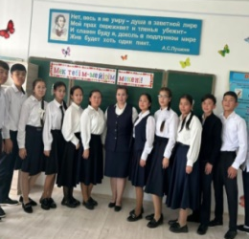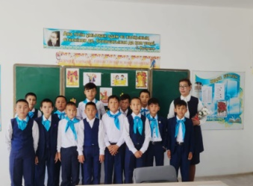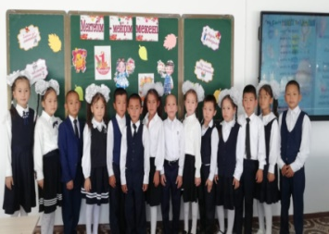

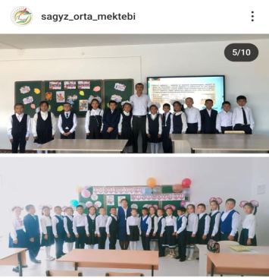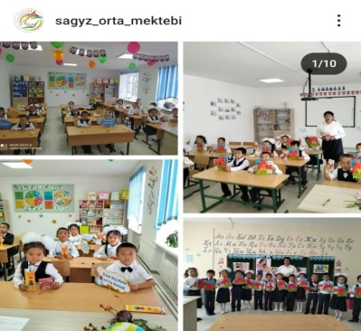
12-қыркүйек күні дене шынықтыру пән мұғалімдерінің бірігуімен "Ұрпаққа аманат" жобасын іске асыру барысында Отбасы күніне орай «Отбасым -бақыт мекені» атты «Көңілді старт» аналар сайысы отбасылық тәрбие мен салауатты өмір салтын насихаттау мақсатында ұйымдастырылды.
Сайысқа 5 «а», 5 «ә», 6 ,7- сынып оқушыларының ата-аналары қатыстырылды.
Мектеп директоры сайысқа қатысушы аналарды құттықтап,сыйлықтар табыстады.

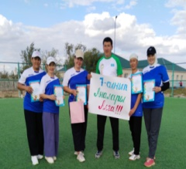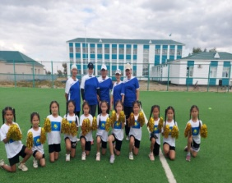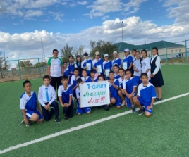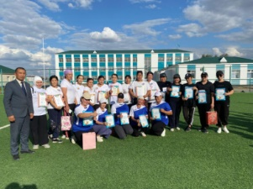
Отбасы күніне орай 12-қыркүйек күні «Отбасым-бақыт мекені» атты көңілді старт аналар сайысы өткізілді. «Отбасы құндылығы» тақырыбында қабырға газеттері шығарылып ілінді,
«Отбасы тәрбие көзі» тақырыбында бірыңғай тәрбие сағаттары өткізілді.
Мақсаты: Отбасы құндылықтарын дәріптеу, ата-ана мен баланың арасындағы қатынасты тәрбиелеу, оқушылардың бойында отбасына деген сүйіспеншілікті тудыру.
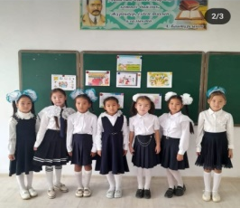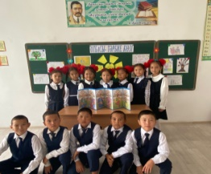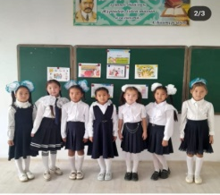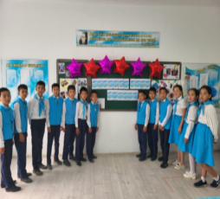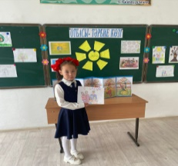
28-қыркүйек күні "Еңбегі адал-жас өрен " жобасын іске асыру барысында «Сыбайлас жемқорлыққа қарсымыз!» акция аясында мектеп қызметкерлері мен ұстаздарына брашюралар таратылып, түсіндірме жұмыстары жүргізілді.

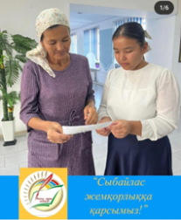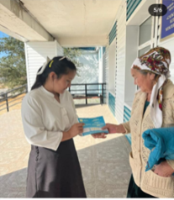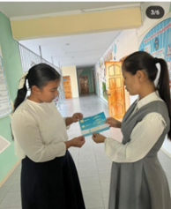
4-сынып оқушыларына «Парасаттылық-адамдықтың белгісі» 5-класс оқушыларына «Парасаттылық академиялық» тақырыбында адалдық сағаттары өткізілді.Адалдық сағатында оқушылар өз ойларын ортаға салып, адалдық пен парасаттылық туралы өз көзқарастарын білдірді.
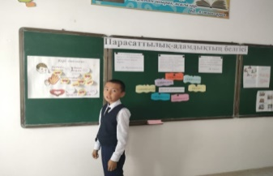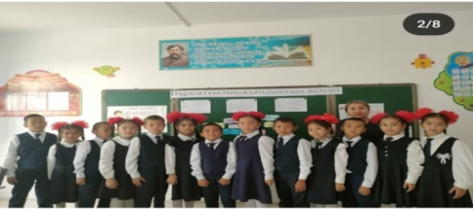
Мұғалімдер күніне орай 2023 жылдың 5-қазан күні мектебімізде "ДУБЛЕР КҮНІ", яғни білім алушылардың өзін-өзі басқару күні өтті.
Дублер күнінің мақсаты - мектептегі өзін –өзі басқару жұмысын жандандыру, тұлғаның көшбасшылық қасиеттерін ашу және білім алушылардың ұйымдастырушылық қабілеттерін іске асыру.
Мектеп әкімшілігі мен пән мұғалімдерінің рөліне үміткер мектеп парламенті мүшелері Президенті, 10-11- сынып оқушылары ұсынылып,қызметкерлердің рөлін,міндеттерін ұсынылған оқушылар атқарып, сабақтарын өтті.Дублер күнінің нәтижелері бойынша мектеп оқушыларының жиыны өткізіліп, Дублер күні қорытындыланды.
Оқушылар арасында белсенді өмірлік ұстамдарды қалыптастыру ,сайлау заңнамасындағы құқықтық мәдинетті жетілдіру, оқушыларды әлеметтендіруге жағдай жасау мақсатында өзін-өзі басқару ұйымының мектеп президенті сайлау және «Жас Ұлан»ұйымының Ұланбасын сайлау рәсімі ұйымдастырылды.
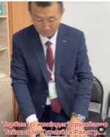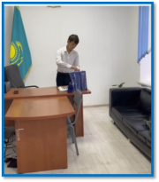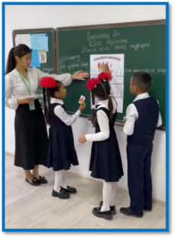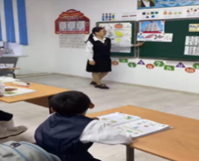
"Ұрпаққа аманат" жобасын іске асыру барысында 1 қазан- қарттар күніне арналған «Қарттарын асыл қазынам» тақырыбында Аманқос Айсұлтан 5 «Ә»-сыныбына және Сейлханова Кенжегүл 3 «Ә»-сыныбына тәрбие сағатын өткізді.
Мақсаты:Жас жеткіншектердің бойына үлкенді сыйлап,тыңдай білуге,инабаттылық пен мейірімділікке тәрбиелеу.
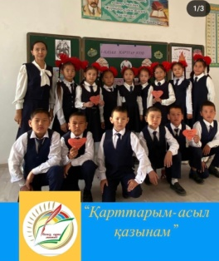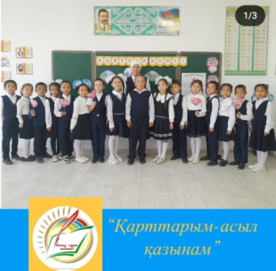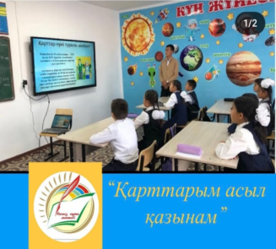

"Ұрпаққа аманат" жобасын іске асыру барысында 1 қазан- қарттар күніне арналған «Ақылды қария-ағып жатқан дария» тақырыбында Қилыбаева Гүлсезім 8-сыныбына тәрбие сағатын өткізді.
Тәрбие сағатына оқушылардың ата-әжелері арнайы шақырылып,ғибратты әңгімелерін тыңдап, аталар ақ батасын берді.
Мақсаты: Оқушыларға ұлттық қадір-қасиеттер,имандылық,үлкенді қадірлеу,үлкенге құрмет,кішіге ізет көрсету керектігін ұғындыру.
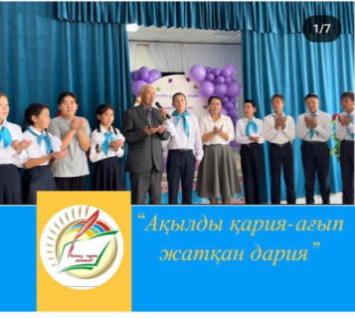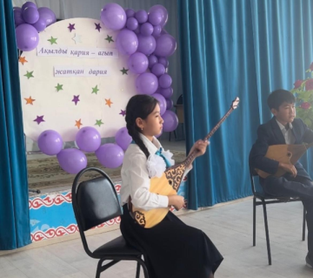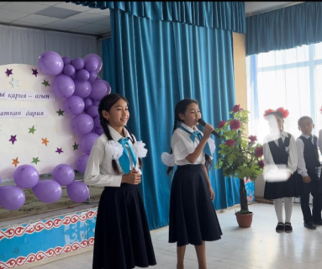

" Еңбегі адал жас ұрпақ " жобасын іске асыру барысында 25-қазан Республика күніне орай бірыңғай тәрбие сағаттары өткізілді.
Мақсаты: оқушыларға аға ұрпақтың ерлік істерін үлгі ете отырып, Отанын, елін сүюге деген патриоттық сезімдерге баулу. Болашаққа сенімдерін қалыптастыру, саналы да білімді азамат болуға тәрбиелеу.
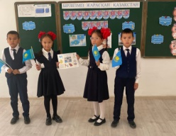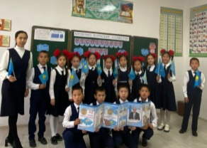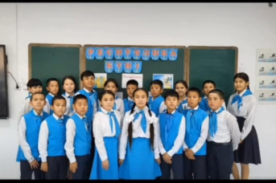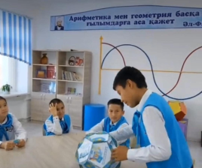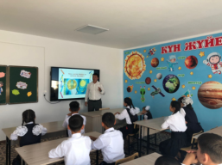

22-қаңтар күні Өскінбай Жадыраның ұйымдастыруымен 6-сыныпқа «Өр талапты,озық ойлы ұлан» жобасы аясында «ІQ game» зияткерлік ойынын өткізді.
Ойынның мақсаты: Оқушылардың білімдерін сайысқа түсіріп, логикалық ойлау және шығармашылық қабілеттерін шыңдау, дарынды, озық болуға тәрбиелеу.
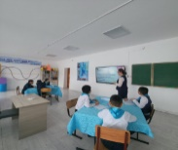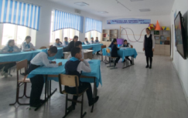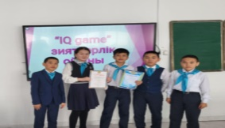
23-қаңтар күні Мектебіміздің көркем еңбек пәнінің мұғалімі Қалқаманов Қанаттың ұйымдастыруымен 1-4сынып аралығында «Өр талапты,озық ойлы ұлан» жобасы аясында «Қыс қызығы» тақырыбында сурет көрмесі өткізілді. .
Бұл іс-шараның өткізілу мақсаты оқушыларды табиғаттың әсем көріністеріне назар аударып, сурет салу шеберліктерін арттыру.
Тек үздік туындылар мақтау қағаздарымен марапатталды. Көрмеге әр сыныптан қатысты.

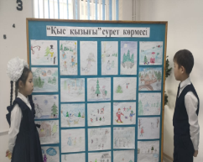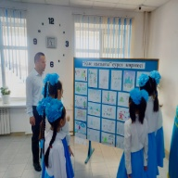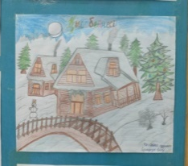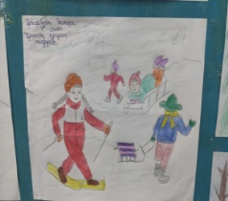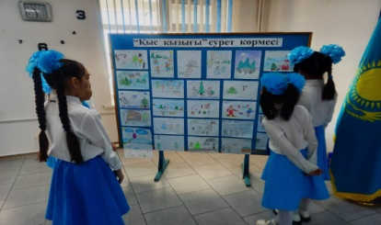

23-қаңтар күні «Өр талапты,озық ойлы ұлан» жобасы аясында 23-ақпан күні аудандық білім бөлімінің ұйымдастыруымен «Мектеп сұлтаны-2024» байқауы өткізілді.
Байқауға мектебіміздің 10-сынып оқушысы Мақсатұлы Нұрлықожа қатысып, жүлделі
ІІ орынды иеленді.
Мақсаты:Салт-дәстүрді насихататй отырып, нағыз қазақ жігітінің бойындағы қасиеттер мен өнерін көрсету,ер балаларды батырлыққа,шешендікке,тапқырлыққа тәрбиелеу.
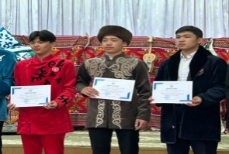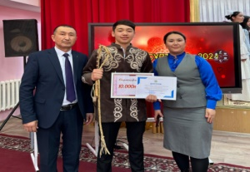
- Сынып сағаттарын мектептің педагог-психологімен,медбикемен,
кітапханашымен бірлесіп өткізу ұсынылады;
27-қазан күні " Оқушылар арасында вейп тұтынудың алдын алу " мақсатында мектеп медбикесі Ақтаева Сая «Синтетикалық есірткіден сақтану» тақырыбында сабақ өткізді.Сабақта бейнероликтер көрсетіп,талқылау сұрақтар қойылып,оқушылардан жауаптар алынды.
Мақсаты: Есірткінің зиян екенін,одан әрдайым аулақ болу керектігін түсіндіру.
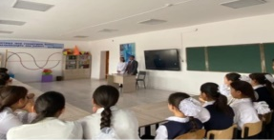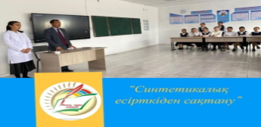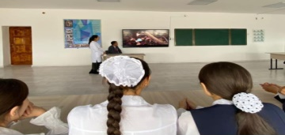
2023жылдың 15-қараша күні мектеп кітапханашысы Ноғай Нұрзипа Қазақстан ұлттық валютасының айналымға енгеніне 30-жыл толуына орай 6-сыныпқа «Ұлттық теңге-ұлт мақтанышы» тақырыбында танымдық сабақ өткізілді.
Мақсаты: Оқушылар төл валютамыздың қабылдану тарихымен танысып, өзара ой-пікір алмасты.
Оқушыларға теңге туралы сұрақтар қойылып,сұрақтарға жауап алынды.
Мақал-мәтелдер айтылып,олардың мағынасын ашып түсіндірілді.

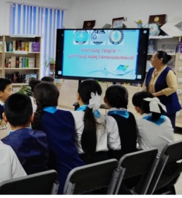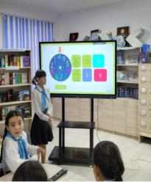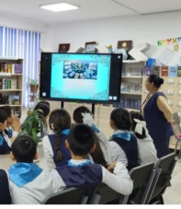

28-қараша күні "Ұрпаққа аманат" жобасы аясында мектеп медбикесі Ақтаева Сая "Ерте жүктіліктің алдын алу" мақсатында 8-11-сынып оқушыларына (қыз балалар) түсіндірме жұмыстарын жүргізді.
Ерте жүктілік оның салдары,қалай алдын алу керек?-деген тақырыптарда сөз сөйлеп,оқушылар назарына слайдтармен,бейнероликтер ұсынылды.
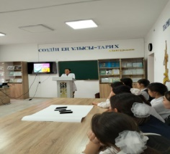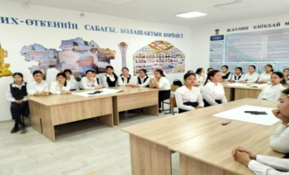
14-желтоқсан күні мектеп кітапханашысы Ноғай Нұрзипа сынып жетекшілермен бірлесе отырып,
"Оқуға құштар мектеп " жобасын іске асыру барысында Тәуелсіздік күніне орай «Тәуелсіздік тұғырым» тақырыбында әдеби марафон өткізілді.
Мақсаты:Жас ұрпақты өз елінің тәуелсіздігі үшін күрескен қаһармандарын құрметтеу, туған жеріне,еліне сеген сүйіспеншілігін арттыру,тіліміз бен тарихымызға құрметпен қарауға тәрбиелеу.
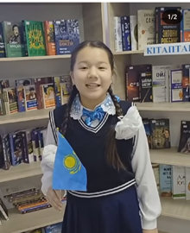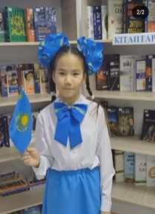
22-қаңтар күні мектебіміздің психологі Базархан Бағдагүлдің ұйымдастыруымен «ДосболLike: достық қолын ұсын» акциясы аясында «Көтеріңкі көңіл күй» бағытында «Татулық-достық кілті» тақырыбында 10-сынып оқушыларына психологиялық тренинг өткізді.
Мақсаты: Оқушылардың арасында жағымды қарым-қатынас орнату,бір-бірін сыйлау,адал дос болуға және қоршаған ортамен дос болуға үйрету.
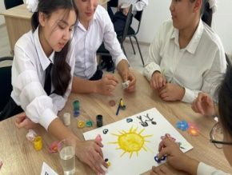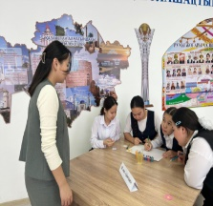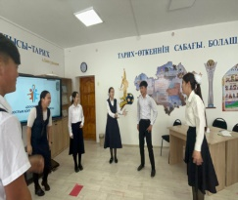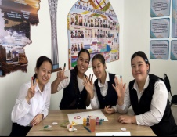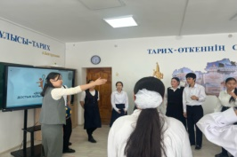
2024 жылғы 30-қаңтар күні мектебінде "Ұрпаққа аманат" жобасы аясында «Жат қылықтың қыз дағдырына әсері» тақырыбында қыздар жиналысы болып өтті. Жиналысқа 8-11 сынып қыз балалары қатысты. Аталмыш шараны мектеп директорының тәрбие ісі жөніндегі орынбасары Қ.Р.Тайшыбай ашып, сөз сөйледі. Өз сөзінде қыз балаға берілетін тәрбиенің маңызы, қоғамда қыз бала тәрбиесінде жіберіліп жатқан олқы тұстарды тілге тиек ете отырып, қыздардың тән мен ар тазалығы туралы түсіндіріп, бесігінде жақсы тәрбие алған қыз бала ертеңгі ана екендігін еске салды.
Мектеп педагог- психологы Базархан Бағдагүл «Қыздар сұлу көрінер қылығымен» тақырыбында мектеп жасындағы қыз балалардың тағдыры жөнінде тағылымды ақпарат беріп, қыздардың сырласы анасы болғандықтан, анасынан ешқандай сыр жасырмау керек екендігін баса айтты. Сонымен қатар қыздардың кешкі уақытта үйден шықпауын, интернет желісінде түрлі әлеуметтік желілерде отырмауын тапсырып, кеңестерін берді.
Мұнан соң сөз алған мектеп медбикесі Ақтаева Сая қыздар арасындағы ерте жүктіліктің салдары, денсаулыққа зияны, өмірге қауіптілігі туралы ауқымды әңгіме жүргізіп, қыздардың жеке бас гигиенасы, тазалығы жайлы түсіндірме жұмыстарын жасады.
Жиналыс соңында "Қызғалдақ " қыздар клубының жетекшісі Есіркепова Гүлфарида кешкі уақытта қыдырмау, өзін дұрыс ұстау, ерсі қылықтар жасамау керектігін айтып өтті. Қыз баланы тәрбиелеу - ұлтты тәрбиелеу. Қыз балалар арасында жат қылықтардың алдын алу жұмыстарын күшейте отырып, қоғам назарын қыз тәрбиесіне арнауда ақпарат беру мақсатында өткізілген жиналыста еркін пікір алмасу болып, кері байланыс жүргізілді.
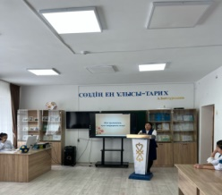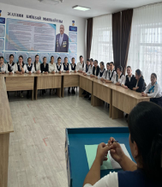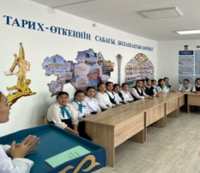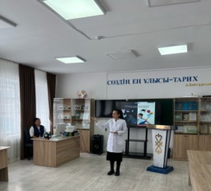

2-сәуір күні Сағыз орта мектебінде Байғанин аудандық білім бөлімі,Ақтөбе облыстық білім
басқармасының 27.03.2024 жылғы №01-14/905 санды хатына сәйкес «Қыз бала тәрбиесі
мен ерте жүктіліктің алдын алу»тақырыбында 8-11 сынып қыздарына бірыңғай тәрбие
сағаттары өткізілді.Тәрбие сағатына мектеп медбикесі Ақтаева Сая қатысып,,дәріс оқыды.

Мақсаты:Елімізде болып жатқан келеңсіз оқиғалардың алдын алу және қыз балалар
арасында кездесетін ерте жүктілік,оның денсаулыққа,болашағына қаншалықты зиян
екендігін түсіндіре отырып,қыз бала тәрбиесіне дұрыс көңіл бөлуге ақыл –кеңестер бер

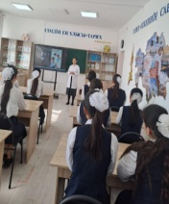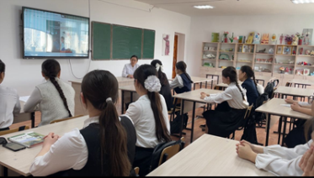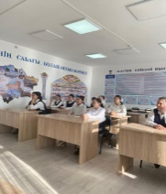
Мектеп кітапханасында «Әлемге әйгілі- Әуезов » тақырыбында танымдық сабақ өткізілді.
Мұхтар Әуезовтің өмірі мен тағдыры өскелең ұрпақты отансүйгіштікке, өз тарихын құрметтеуге, ұлттық киелі орындармен таныстыруға, нені түсінуге тәрбиелеудің қуатты құралы. Өйткені, қиындықтарды жеңуге көмектесетін, дұрыс жолды көрсететін және жанды қуатпен толтыратын кітаптар.
"Күзде біз жалықпаймыз,кітап оқимыз" тақырыбында оқушылар арасында челлендж ұйымдастырылды. Оқушылар өздерінің демалыс кезінде оқыған қызықты кітаптары туралы ойларымен бөлісті.
-Бірлескен жобаларды немесе әлеуметтік тәжірибелерді («Қайырымдылық», «Қарияға қол ұшын соз» және т.б. акциялар) іске асыру ұсынылды нәтижесінде ;
22-қыркүйек күні "Еңбегі адал-жас өрен " жобасын іске асыру барысында «Қайырымды істер марафоны» аясында «Қоғамқа қызмет» еріктілер клубының мүшелері Теміржолшы қызметкерлеріне барып,алғыстарын білдіріп,ыстық шай мен бауырсақтарын таратты.

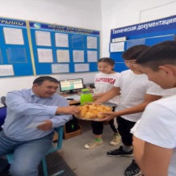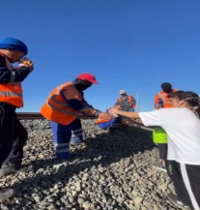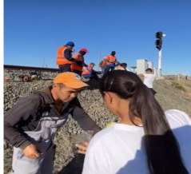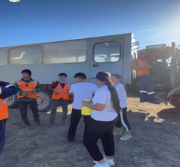
27-қыркүйек күні «Еңбегі адал жас өрен» жобасы аясында « Мен еріктімін» акциясы өтті.Акция мектебіміздің еріктілері қатысып,ауылымыздың көмекке мұхтаж жалғыз басты Орақова Эльмира ананың және Мәрияш әженің үйіне барып көмектерін көрсетті.
Мақсаты:мұқтаж көмек көрсету,еңбек ету қабілеттілігін,әр түрлі еңбек қызмет түрлеріне,үй шаруасындағы міндеттерге саналы жауапкершілікті және шығармашылық қатынасты қалыптастыру.

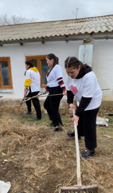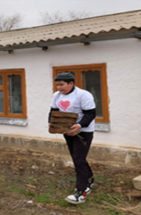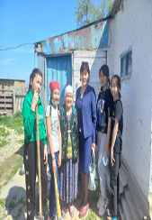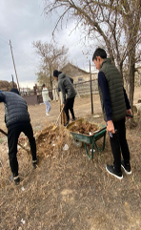

24-қаңтар күні мектебімізде еріктілер тобының жетекшісі Қилыбаева Гүлсезімнің ұйымдастыруымен “Еңбегі адал жас өрен ” «Менің таза аулам» тақырыбында мектебіміздің жанынан құрылған “Жақсылық жасайық” еріктілер тобының мүшелері мектеп ауласында тазарту жұмыстарын жүргізді,
Мақсаты:оқушылардың бойына айналаны қоршаған ортаны таза ұстаудағы оқушының жауапкершілігін арттыру. Тазалыққа көңіл бөле білуге, отанын, жерін сүюге, еңбексүйгіштікке тәрбиелеу .
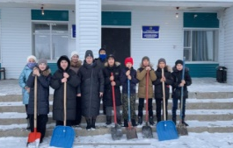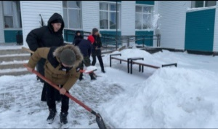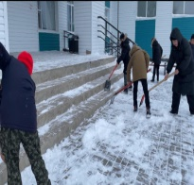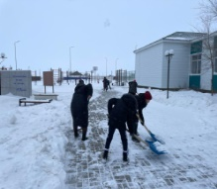
26-қаңтар күні мектеп тәлімгері Қилыбаева Гүлсезімнің ұйымдастыруымен « Еңбегі адал жас өрен» жобасы аясында мектеп оқушылары арасында мектепішілік «Жылы жүрек-жомарт қол» атты жәрмеңке ұйымдастырылды.
Мақсаты: Балалардың санасына мейірімділік, қайырымдылық ұғымдарын қалыптастыру, әлеуметтік жағдайы төмен балаларға көмек көрсету, оқушыларды кішіпейілділікке, бауырмалдыққа баулу.
Жәрмеңкеден түскен қаражат Түркия қаласында емделіп жатқан жерлесіміз,әрі мектебіміздің шәкірті Жанмендеттің еміне аударылды.Жәрмеңкеге ат салысқан ата-аналарымыз бен оқушыларымызға алғысымызды білдірдік.
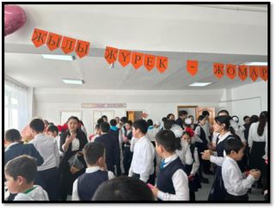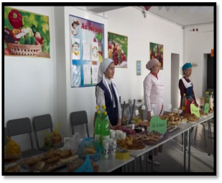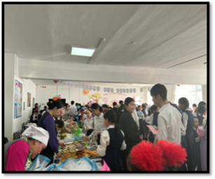

− Тәрбие жұмысын күшейтуге мүдделі мемлекеттік органдарды тарту (кездесулер, бірлескен іс-шаралар, акциялар, жарыстар, жобалар конкурстары, кәсіптік бағдарлау кездесулері, профилактикалық әңгімелер және т. б.) − танымал, атақты тұлғаларға, оның ішінде мектепке аты берілген тұлғалар туралы тереңірек білуіне бағытталған іс-шараларды өткізілді;

«Ұстаздар күніне орай »мектебімізде ұстаздар аллеясы ашылды.Сонымен бірге осы мектепте Қазақ ССР Халық ағарту ісінің озық қызметкері Әбиев Жарылғас Әбиұлының құрметіне орай математика кабинеті ашылды,және саясаттану ғылымдарының докторы ,профессор Жаулин Киікбай Мыңбайұлының есімі тарих кабинетіне берілді.

Мектеп мұғалімдері құқық бұзушылықтың алдын алу бойынша түнгі кезекшілік рейд жүргізілді.Түнгі рейдке ата-аналар комитетінің төрайымы және ауылдық учаскелік инспекторы қатысты.

«Құқық бұзушылықтың алдын алу» бойынша 7-11-сынып ербалаларына ауылдық учаскелік инспектор Т.Мәлікұлы түсіндірме жұмыстары жүргізілді.

6-қаңтар күні " Еңбегі адал жас өрен " жобасы аясында кәсіптік бағдар беру мақсатында Қазақстан Республикасы ТЖМ Мәлік Ғабдуллин атындағы Азаматтық қорғау академиясына оқуға түсуге мамандармен мативацтялық кездесу өткізілді.Кездесуге Сағыз орта мектебінің 9-11-сынып оқушылары қатыстырылды.Оқушылар академияға оқуға түсу шарттары туралы,ақпарат беріліп, білім бағдарламасымен таныстырылды.Оқушыларға слайд,презентациялар көрсетіліп,жадынамалар таратылды.
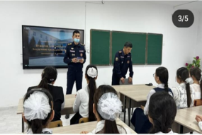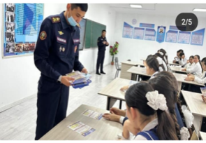
19-қаңтар күні " Еңбегі адал жас өрен " жобасы аясында кәсіптік бағдар беру мақсатында Байғанин техникалық колледжінің мамандары мектебіміздің 9-11-сынып оқушылары мен ата-аналарына жиналыс өткізді.Жиналыс барысында 2024-2025 оқу жылына талапкерлерді оқуға шақырып,түсіндірме жұмыстарын жүргізді.Оқу ғимаратының базасын.мамандықтар туралы презентациялар көрсетіліп,жадынамалар таратылды.
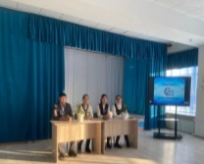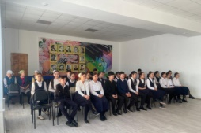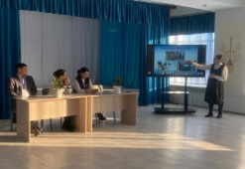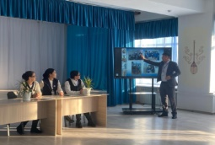
2024 жылғы 20-ақпан күні мектебінде Біртұтас тәрбие бағдарламасы жоспары негізінде «Ұрпаққа аманат» жобасы аясында«Ардагерлер-асыл ерлер» атты Тәжік- Ауған соғысы ардагерлерімен кездесу кеші өтті.
Мақсаты:оқушыларға Ауған соғысы жайлы толық мәлімет беру, елін, жерін сүйетін нағыз патриот болу.
Кездесу барысында ауылымыздың ардагерлері Рахманов Айтбай ағамен Жұмабай Уалихан ағай өз естеліктерімен бөлісіп, сұрақтарға жауап беріп, жастарды бейбіт өмірдің бағасын білуге шақырды. Жас ұрпақтың бойына рух беретін әңгімелер елдің еңсесін биік көтерген батырларымыздың ерен еңбегі жайлы сұхбат берілді.

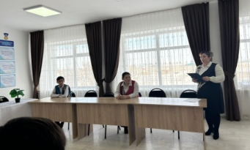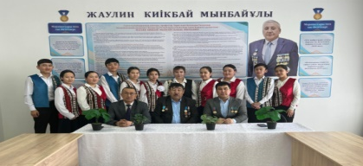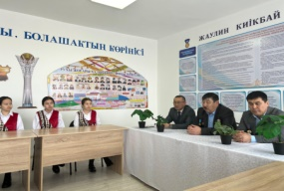

« Еңбегі адал жас өрен» жобасы аясында «Алғысым шексіз» атты кездесу кешімізге ата-ананың жолын жалғап, аманатқа адалдық танытып, бар саналы ғұмырын білім беру ісіне арнаған ұстаздар династиясы – Жұмабаевтар жанұясы шақырылды.
Жұмабай Төлеген ағай , Мұқаш Гүлназия апай қатысып, оқушыларымызға өздерінің еңбек жолдарымен таныстырды.Сонымен қатар ұстаздар династиясының жалғасып келе жатқандығын мақтанышпен айтып өтті.
Қазіргі таңда оқушыларға өнегелі тәрбиесін беріп жүрген ,ауылға еңбегі сіңген ардгеріміз Мұхамбет ата мен Диған әжеміздің еңбек жолы туралы да баяндалып, ардагерлерімізге құрмет көрсетілді.

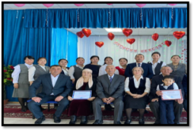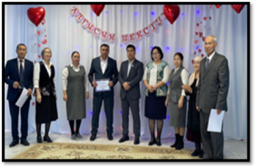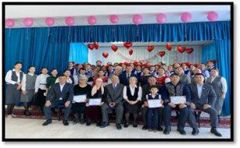

16-ақпан күні Сағыз орта мектебінде «Отбасы-тұрмыстық саласындағы құқық бұзушылықтың алдын алу туралы заңнаманы қолданудың тиімділігі» тақырыбында оқушылардың құқықтық сауаттыдығын арттыру мақсатында кездесу өткізілді.
Аталған іс-шараға ауылдық учаскелік полиция инспекторы Базаров Бақберген Ізбасарұлы, мектеп директорының тәрбие ісі жөніндегі орынбасары Тайшыбай Құралбек , мектеп психологі Базархан Бағдагүл қатысты.
Кездесу барысында Тайшыбай Құралбек Рахатұлы «Отбасы-тұрмыстық саласындағы құқық бұзушылықтың алдын алу туралы заңнаманы қолданудың тиімділігі» тақырыбында баяндама оқып,мектеп психолгі Базархан Бағдагүл «Жасөспірімдер арасында зорлық-зомбылықтың алдын алу» туралы айтып өтті.
Сонымен қатар Базаров Бақберген «Кәмелетке толмағандарға тағайындалатын жаза түрлері» ,Кәмелетке толмағандар арасында орын алып жатқан құқықбұзушылық пен буллинг, зорлық-зомбылық, интернет тәуелділік пен ойынқұмарлық туралы мәселелерге тоқталды.
Бейне роликтер көрсетті.
Кездесу барысында оқушылар өздерін ойландырып жүрген сұрақтарға толыққанды жауап алды.
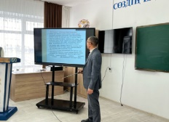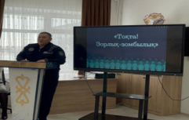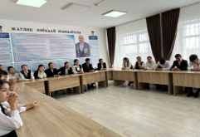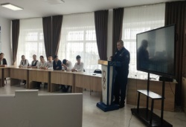

Еңбекқорлыққа тәрбиелеу үшін келесі жобалар ұсынылады:
"Ұрпаққа аманат" жобасын іске асыру барысында 1 қазан- қарттар күніне арналған «Қарттарын қадірлеген ел ардақты» тақырыбында іс – шаралар өткізу. Іс- шара барысында 6-сынып жетекшісі Өскінбай Жадыра сынып оқушыларымен бірге Мұхамбетқали ата мен Диған әжеге,Құлметова Бақтыгүл
10-сынып оқушыларымен бірге Сұлтанбек ата мен Жанат әженің үйлеріне мейрамдарымен құттықтап барды.Оқушылар үлкен кісілердің ақылын тыңдап,батасын алып қайтты.
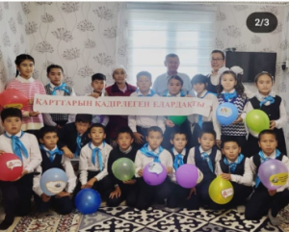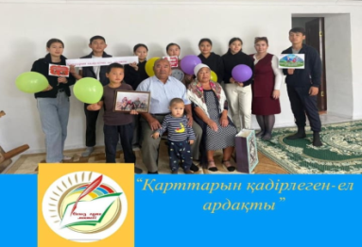
27-қазан күні " Еңбегі адал жас ұрпақ " жобасын іске асыру барысында алтын күз мерекесіне орай 1-2-сынып оқушыларына «Күзгі бақ» сайысы ұйымдастырылды.Сонымен қатар 7-11-сыныптар арасында «Күз көрінісі» бейне роликтер сайысы мен класс аралық «Себеттер сыйы»көрмесі өткізілді .
Мақсаты: Оқушыларға күз мезгілінің ерекшеліктері мен күзде атқарылатын жұмыстар туралы түсініктерін кеңейту. ,Күзгі молшылық ,береке туралы әңгімелеу. Оқушыларды адамгершілікке,еңбекқорлыққа,шыдамдылыққа тәрбиелеу.
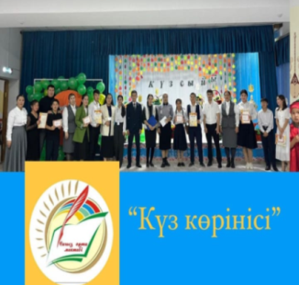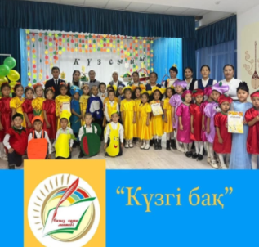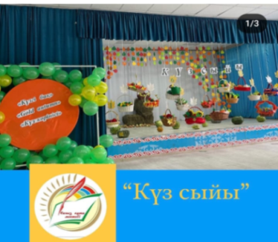
11-12 ақпан күндері мектебіздің технология пәнінің мұғалімі Қалқаманов Қанаттың ұйымдастыруымен« Еңбегі адал жас өрен» жобасы аясында “ Қалдықтарды табыстарға айналдыру" іс- шарасы өткізілді.
Мақсаты: Еңбек тәрбиесі арқылы баланың әдет — дағдысы және ынталығы, байқампаздығы, айнала қоршаған өмірге қызығушылығын дамыту. Адамгершілік қасиеттерімен бірге іскерлік, еңбекке мәдениеттілік қасиеттерін қалыптастыру.
Бұл бала үшін күрделі техника, бірақ нәтижесінде еңбектің ақталғанын көрудің өзі балалар үшін ерекше әсер етті. Өз қолдарымен жасаған туындыларына тамсанып, қуаныштарын жасырмады

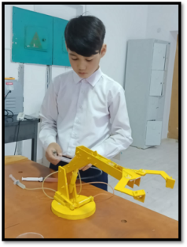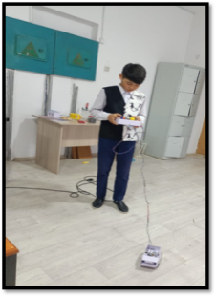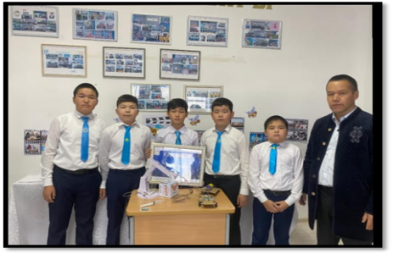

« Еңбегі адал жас өрен» жобасы аясында 4-сынып оқушыларының арасында "Қалдықтарды табысқа айналдырайық" акциясы ұйымдастырылды.
Мақсаты: Оқушыларды қоршаған ортаны аялауға уйрете отырып, қалдықтарды қайта өңдеуге,пластикалық қалдықтарды табысқа айналдыруға баулу;
-Табиғатты қорғау құндылығын ояту мақсатында 4- сынып оқушылары арасында қалдықтардан күнделікті өмірге қолданатын бұйымдар шығарып үйренді.
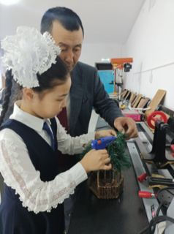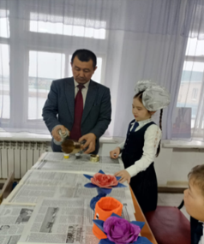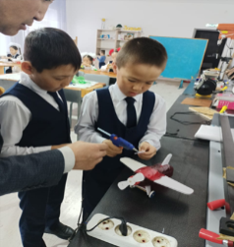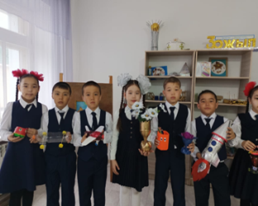
- Ар-ұят, намыс, адалдық, жауапкершілік сияқты құндылықтарды жетілдіру үшін мынадай тақырыптағы жобалар ұсынылады:
5-қыркүйек Алаш ардақтысы Ахмет Байтұрсынұлының туған күніне және Тілдер мерекесіне орай «Тіл- кемел болашақтың тұғыры » атты апталық аясында «Қазақ халқының ұлт-көсемі » тақырыбында танымдық сабақ өткізілді.
Байтұрсынұлының өмірі мен шығармашылығы жайлы бір қатар деректермен бөлісті. Балалар сұрақ – жауапқа қатысып, өлеңдер оқып, өз ойларын ашық жарқын, емін еркін білдірді.

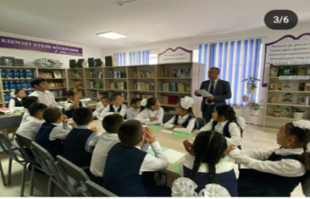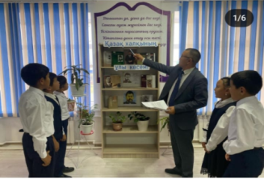

25- қазан Республика күніне орай 10-сынып оқушыларымен «Қазақстан-достық мекені» тақырыбында дөңгелек үстел өткізілді.
Мақсаты: Оқушылардың Отанын мақтан етуге, сүюге, тілін, мәдениетін, салт-дәстүрін қастерлейтін саналы да парасатты азамат тәрбиелеу.

Сонымен бірге 11-сынып оқушылар арасында «Менің арманымдағы- Қазақстан» тақырыбында эссе байқауы өткізілді.

Осы мерекеге орай мектеп ұстаздары мен білім алуышалары «Қазақстан даусы» мемлекеттік гимін орындау шарасы өткізілді.
«Еңбегі адал жас өрен» жобасы аясында 27-қараша күні «Оян,ар мен адалдық» тақырыбында сынып сағаты өткізілді.
Мақсаты:Оқушыларға ар мен адалдық сезімдерін ұғындыру.Адамгершілік құндылықтарды бойына сіңіру.

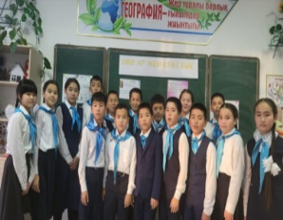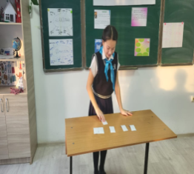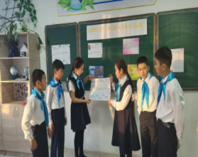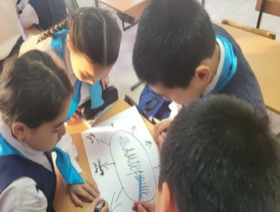

Біртұтас тәрбие бағдарламасын іске асыру мақсатында оқушыларға, ұлттық құндылықтарымызды дәріптей отырып , тәрбие жоспарына сәйкес “4 тоқсан-4 өнер” жобасына сәйкес 1-11 сынып оқушылары арасында білім алушылардың рухани-адамгершілік мәдениетін, эстетикалық, елдің мәдени мұрасын сақтау және ұлттық ойындарды насихаттау мақсатында “Бес асық”, “асық ату” ұлттық ойындарынан челленджі өткізілді. Оқушылар челледж барысында ептіліктерін көрсетіп, мергендік танытты.
«Қатыгездіксіз және зорлық-зомбылықсыз балалық шақ» науқанының іс-шаралар жоспары аясында 7-класс оқушыларының арасында зорлық-зомбылықтың алдын алу бойынша тәрбие сағаты өткізіліп,жар газеттері шығарылды
Мақсаты: құқықтық, рухани және дене тәрбиесі арқылы жастардың зорлық-зомбылыққа, қатыгездікке қарсы тұруын дамыту.
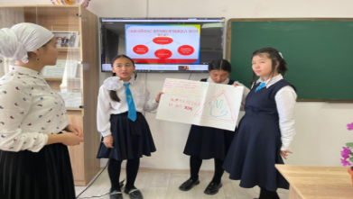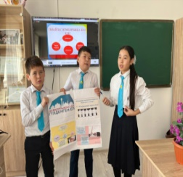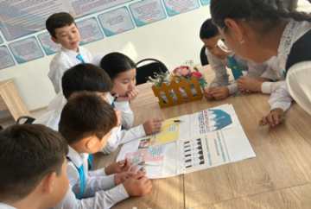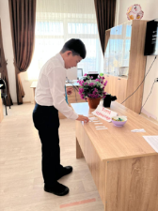

1-наурыз күні «Өр талапты,озық ойлы ұлан» жобасы аясында 1-наурыз күні Алғыс айту күніне орай 1-11 сыныптарда “Алғыс айту мен алғыс алу керектігінің мәні” тақырыбында тәрбие сағаттары мен челлендж ұйымдастырылды. ..
Мақсаты: Оқушылардың «сыйластық» құндылығы туралы түсініктерін кеңейту және үлкен — кішіге деген сүйіспеншілігін, сыпайылық қарым — қатынасын дамыту мен әдептілікке, кішіпейілділікке, ізеттілікке тәрбиелеу мақсатында өткізілген тәрбие сағаттарының берер тәлімі мен тағылымы мол болды.
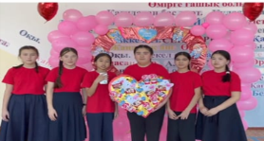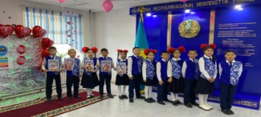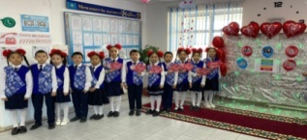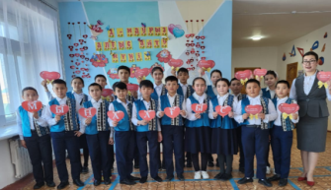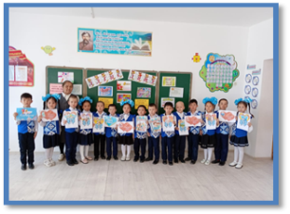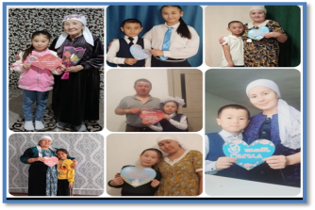
1-наурыз күні Қызылова Гүлсаяның ұйымдастыруымен «Біртұтас тәрбие бағдарламасы» жоспары негізінде «Ұрпаққа аманат» жобасы аясында күй өнері ұрпақтан ұрпаққа жалғасқан ұлтымыздың рухани құндылығы «Домбыра –асыл мұра» атты мерекелік іс-шара өткізілді.
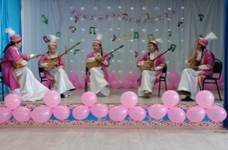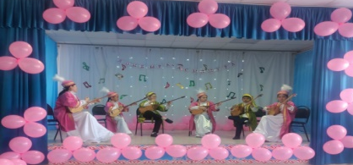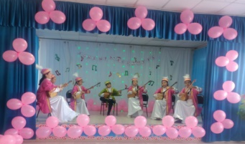

«Біртұтас тәрбие бағдарламасы» жоспары негізінде «Ұрпаққа аманат» жобасы аясында «Жас ұлан» балалар мен жасөспірімдер ұйымының жетекшісінің Қилыбаева Гүлсезімнің ұйымдастыруымен
6-наурыз күні «Әлем сұлу сіздермен-нәзік жандылар» тақырыбында мерекелік іс-шара ұйымдастырылды.
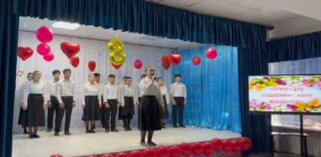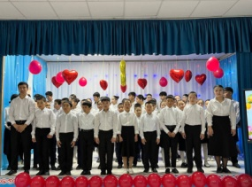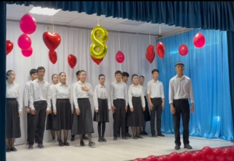
Сағыз орта мектебінде «Біртұтас тәрбие бағдарламасы» жоспары негізінде «Ұрпаққа аманат» жобасы аясында «Анашым-ардақты жан» «Ана-өмірдің гүл» «Анашым-бір күнім саған арналады» тақырыбында 1-11 сыныптарда тәрбие сағаттары өтті.

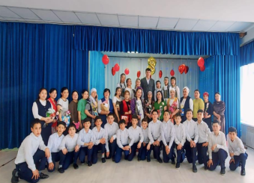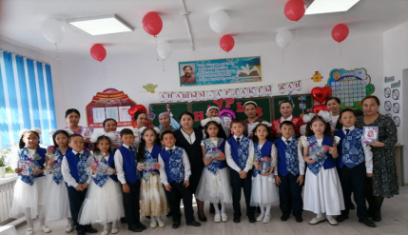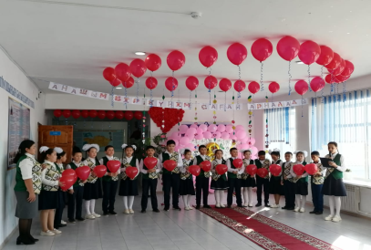
22-наурыз күні Тайшыбай Құралбектің ұйымдастыруымен «Біртұтас тәрбие бағдарламасы» жоспары негізінде «Ұрпаққа аманат» жобасы аясында «Армысың ,ӘЗ-НАУРЫЗ!» атты мерекелік іс-шара өткізілді.
Мерекелік іс- шараға «Даналық клубы» Әжелер мектебі, Жеңгелер мектебі, Ағалар мектебі, мектеп Парламенті мүшелері белсене қатысты.
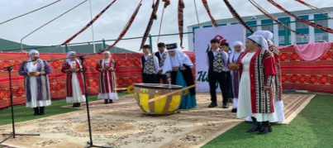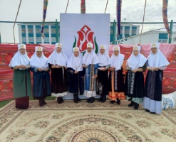
-Салауатты өмір салтының маңыздылығын түсінуі және денсаулықты нығайтатын әдеттерге дағдылануы үшін келесі жобалар тақырыптары ұсынылады:
Мектеп тәлімгерінің ұйымдастыруымен «Жас қыран» ұйымының мүшелеріне «Абайлаңдар балалар!» тақырыбында жол ережесін түсіндіру жұмыстары жүргізілді.
Мақсаты: Балалардың жол ережесі туралы білімін кеңейту, жол ережесін қатаң сақтауға дағдыландыра отырып, көше ережесіне байланысты ұғымдар мен терминдерді білу адам өмірі үшін қажеттілігін түсіндіру;
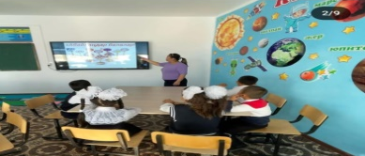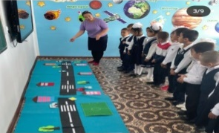
"Ұрпаққа аманат" жобасын іске асыру барысында ТЖ кезінде іс-қимылдарды пысықтау бойынша оқу-жаттығулар.
2023 жылдың 20 қыркүйегінде төтенше жағдайлар туындау қаупі кезіндегі
эвакуациялау бойынша оқу-жаттығу өтті.
Оқу жаттығуына мектеп қызметкерлері, мектеп әкімшілігі, оқушылар қатыстырылды.
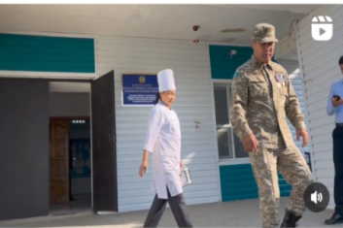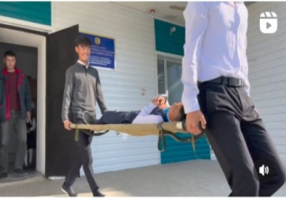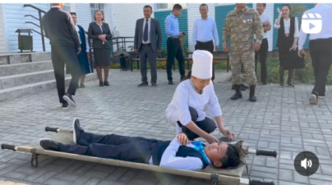
Мұрагер ұлдар ұйымына «Құқық бұзушылықтың алдын алу туралы» (Зорлық –зомбылық,бопсалау) туралы түсіндірме жұмыстары жүргізілді.
Мақсаты: жасөспірімдер арасындағы қорлау, мазақтау, намысқа тию жағдайларының алдын алу;
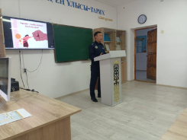

«Нашақорлыққа қарсымыз ! » жоспар аясында 9-сынып оқушыларының ұйымдастырылуымен кіші футболдан жарыс өткізілді.
Мақсаты: жасөспірімдер арасында салауатты өмір салтын насихаттау, балаларды спортпен айналысуға ынталандыру.
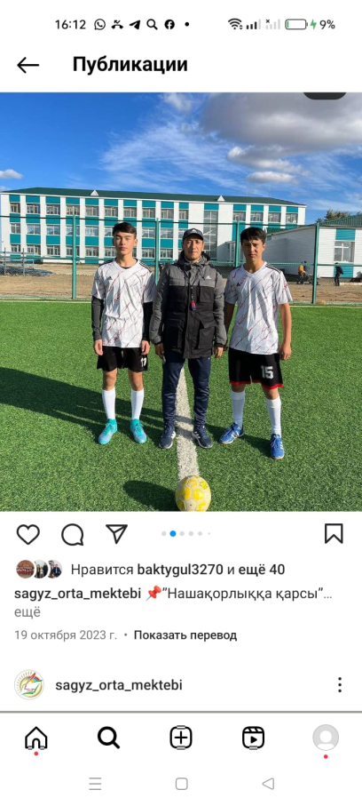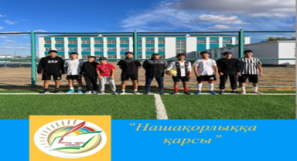

17-қараша күні "Өр талапты,озық ойлы ұлан " жобасын іске асыру барысында «Жол белгілері достарымыз» тақырыбында 1-4 сынып оқущылар арасында сурет көрмесі ұйымдастырылды.Сонымен қатар ауылдық учаскелік инспектор Тұрар мәлікұлы қатысып ,жол ережесі туралы түсіндірме жұмыстарын жүргізді.
Мақсаты: Жол белгілерін үйреніп, оның түрлерін ажырата білуге, білгендерін пайдалана білуге тұрақты дағдыға айналдыруға үйретеді. Оқушыларды жауапкершілікке сергектікке, жол ережесін бұлжытпай орындауға, жол белгілерінің есте сақтау дағдысына тәрбиелеу.
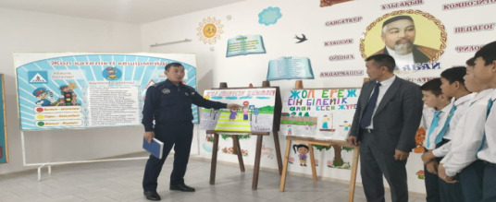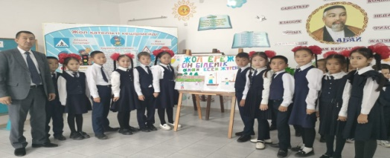

20-қараша күні 2023 жылдың 20-қараша күні 5 «ә»-сыныбына Аманғос Айсұлтан
"Балалар-интернет-медиа қауіпсіздік" бағдарламасын орындау аясында "Интернетті пайдаланудағы балалар қауіпсіздігінің негізгі қатерлері" атты медиақауіпсіздік сағаты өткізілді.
Сабақ барысында балалар интернетті пайдалану кезіндегі қауіпсіздік ережелерімен танысты.
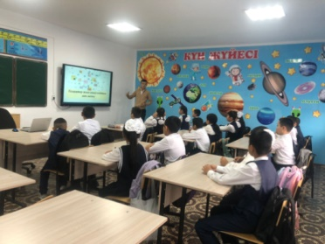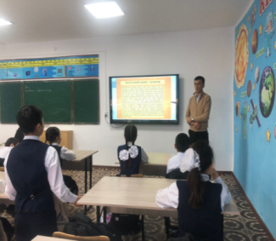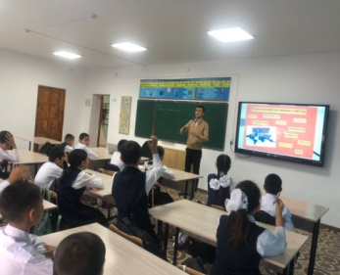

15-қараша күні Байшүкіров Темірлан мен Талғатұлы Ернар 8-9 – класс оқушыларымен «Зорлық зомбылықсыз балалық шақ» тақырыбында диалог алаңы ұйымдастырылып, өткізілді.
Мақсаты: Балаларға зорлық-зомбылық туралы мағлұмат беру, адамның жаны мен тәніне үлкен зардап әкелетін соққы екенін түсіндіру және зорлыққа қарсы біздің елімізде заң бар екенін айту. Балаларға өз жүрген орталарында мейірімді болуға, бұзақылық істерге бармауға, адами бойларындағы қасиеттерін сақтауға, әдепті де, тәртіпті тұлға болып өсуіне тәрбиелеу.
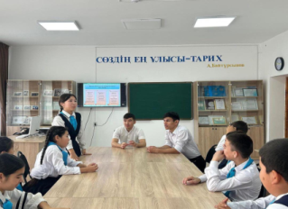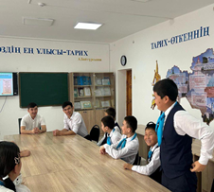

2023 жылдың 25-қаңтар күні 11-сыныпқа "Оқушылар арасында вейп тұтынудың алдын алу" мақсатында "Электронды темекінің зияны" тақырыбында тәрбие сағаты өткізілді.

Сабақ барысында оқушылар жар газеттері мен презентациялар әзірлеп ,таныстырылым жасады.Өз ойларын ортаға салды.

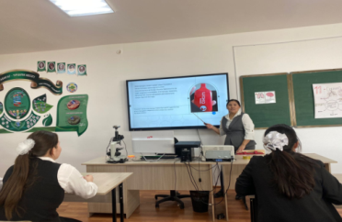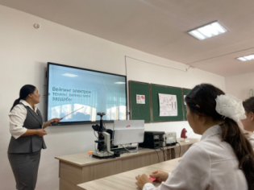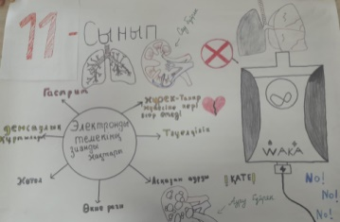

6-желтоқсан күні Байғанин ауданының спорт бөлімінің ұйымдастыруымен "Ұлттық мектеп лигасы" жобасы бойынша аудандық қыздары арасында өткен фудзал жарысында қыздар командасы жеңімпаз атанып,облыстық кезеңге жолдама алды.
Байғанин ауданының спорт бөлімінің ұйымдастыруымен "Ұлттық мектеп лигасы" жобасы бойынша аудандық ұлдар арасында өткен фудзал жарысында ұлдар командасы ІІ орын.
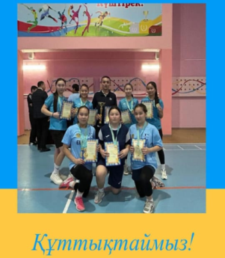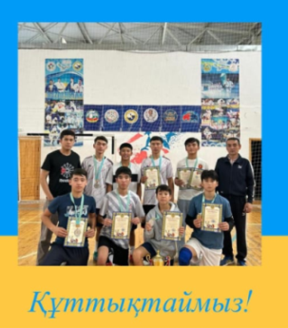
29-қаңтар күні " Балалар -Интернет-Медиа қауіпсіздік" жоспарына сәйкес 8-сынып оқушыларына ақпараттық қауіпсіздігін қамтамасыз ету,интернетті дұрыс пайдалану туралы түсінік беру мақсатында "Интернеттің қауіпсіздігі" тақырыбында сынып сағаты өткізілді.
Оқушыларға интернеттің пайдасы мен зиянды жақтары туралы толық ақпарат берілді.
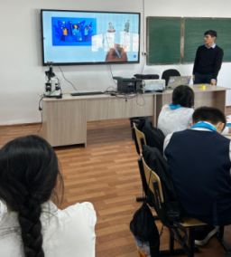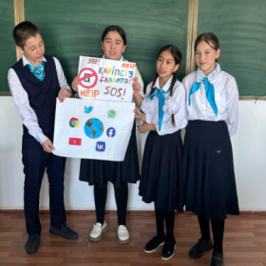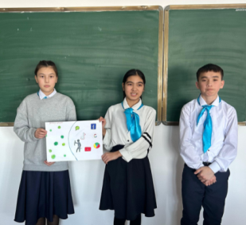

29-қаңтар күні 4"Ә"-сынып оқушыларына «Балалар -Интернет-Медиа қауіпсіздік" жоспарына сәйкес "Интернет дос пен жау" тақырыбында сынып сағаты өткізілді.
Мақсаты:Оқушылардың уақытын үнемді пайдалану,компьютерді өз уақытымен пайдалануға дағдыландыру,өз денсаулығын сақтап,салауатты өмірге тәрбиелеу.

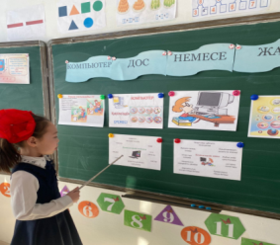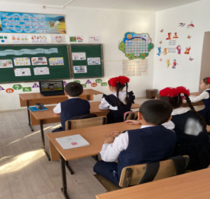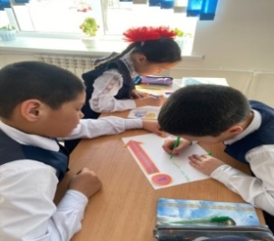

29-қаңтар күні 11-сынып оқушыларына Балалар -Интернет-Медиа қауіпсіздік" жоспарына сәйкес "Желілік байланыс этикасы" тақырыбында сынып сағаты өткізілді.
Мақсаты:Желіде жұмыс жасау этикасын дұрыс қолдану.Желілік этика ережелерін сақтау.

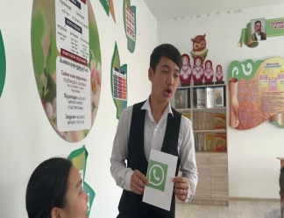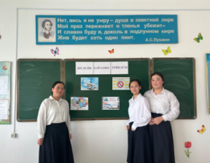
19-ақпан күні 3"а"-сынып оқушыларына «Балалар -Интернет-Медиа қауіпсіздік" жоспарына сәйкес "Компьютер және балалардың денсаулығы" тақырыбында сынып сағаты өткізілді.
Мақсаты:оқушыларға компьютер пайдалануға байланысты қауіпсіздік ережелерін білуге үйрету.

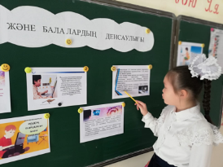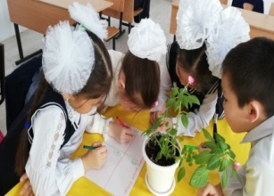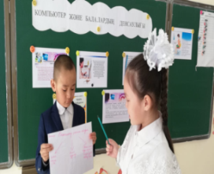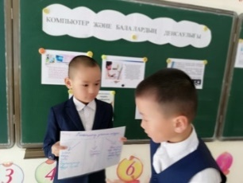

19-ақпан күні 5"А"-сынып оқушыларына «Балалар -Интернет-Медиа қауіпсіздік" жоспарына сәйкес "Компьютер және балалардың денсаулығы" атты медиақауіпсіздік сағаты өткізілді.
Медиа сабақта интернет қауіптердің жіктелуі, интернеттегі қауіпсіздік, интернетпен жұмыс жасаудың ережелері туралы толық түсініктер берілді.
Мақсаты: балалардың ақпараттық қауіпсіздігін қамтамасыз ету, интернетті дұрыс пайдалану жолдары, зияны және пайдасы туралы түсінік беру .
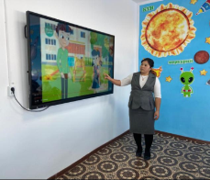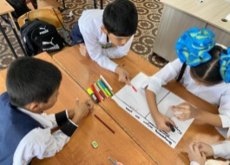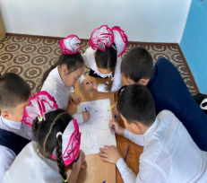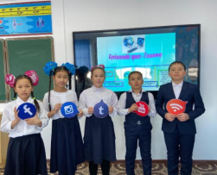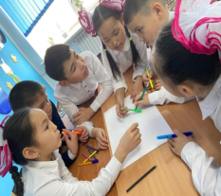
6-наурыз күні Аудандық білім бөлімінің спорттық іс-шаралар жоспарына сәйкес «Ұлттық мектеп лигасы» жобасы аясында «Асық ату»жарысында жалпы командалық есеп бойынша Сағыз орта мектебінің командасы жүлделі І орынды иеленді.
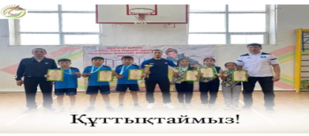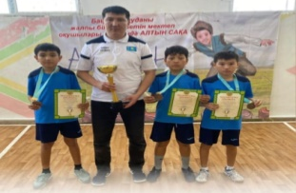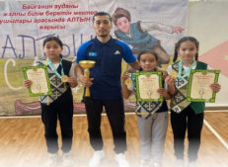
1-наурыз күні Сағыз орта мектебінде «Ұлттық мектеп лигасы» жобасы аясында
1-наурыз «Алғыс айту» күніне орай Парламент ұйымының ұйымдастыруымен салауатты өмір салтын сақтап,нашақорлықтың алдын алу мақсатында мектепішілік волейболдан турнир өткізілді.
Нәтижесінде : 1-орын: 9-класс 2-орын:10-класс 3-орын:11-класс
11-класс Асқарбай Ануар «Үздік байланыстырушы»
7-класс Төлепберген Еркебұлан «Үздік қорғаушы»
9-класс Жеткербай Әмір «Үздік ойыншы» номинацияларына ие болды.

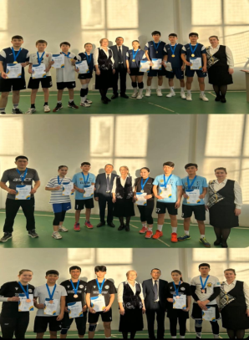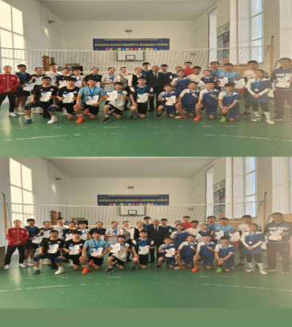
5-ақпан 2024ж
«Ұлттық мектеп лигасы» жобасы «Балалар жасөспірім спорт мектебінде» волейболдан 2012-2013 жыл туылған жасөспірім ұлдар арасында өткен Байғанин аудандық ашық біріншілігінде Сағыз орта мектебінің командасы І орынға ие болды.
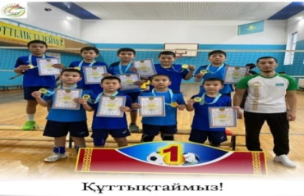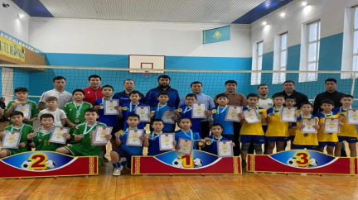
10-ақпан күні Сағыз орта мектебінде «Ұлттық мектеп лигасы» жобасы аясында
Волейболдан қайырымдылық турнирі ұйымдастырылды.Турнирге ауылымыздың ауылымыздың жастары және мектеп оқушылары қатыстырылды.
Бұл іс-шаралар салауатты өмір салты, дене шынықтыру және спорт құндылықтарын қалыптастырады, сонымен қатар адамның денсаулығына жауапкершілікпен қарауды дамытуға ықпал етеді.
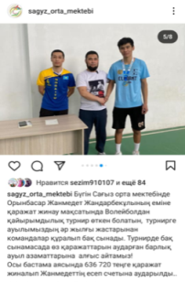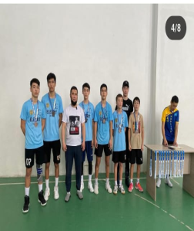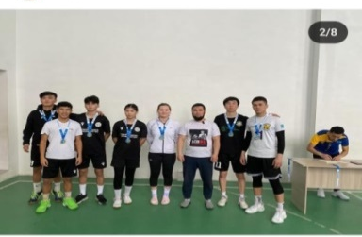

«Балалар және театр» жобасы аясында

«Балалар және театр» жобасын іске асыру барысында 11 желтоқсан «Даналық мектебі» «Әжелер даналығы» бағыты бойынша «Ертегі-танымның көзі» тақырыбында іс-шара өткізілді. Танымдық кеште «Жалқау бала» ертегісінен үзінді қойылымы сахналап көрсетілді.
Мақсаты: әжелер мектебі арқылы ертегінің танымдық-тәрбиелік әлеуетін жан-жақты ашып, отбасында ертегіні тәрбие құралы ретінде қолдана білуге ықпал ету.
Кеш соңында әжелеріміз немерелеріне ертегілерін айтып, балалар мен ұстаздарды бір ұйытып тастады.
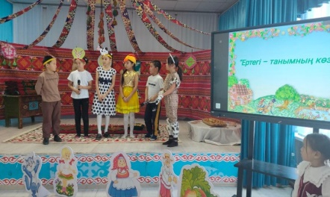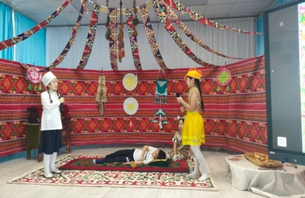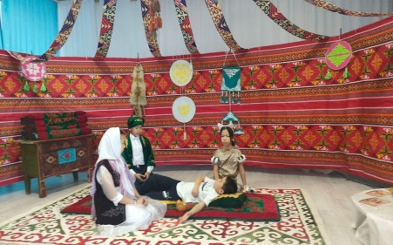

«Балалар және театр» жобасын іске асыру барысында 6 ақпан күні “Dosbolike” акциясы «Шығармашылық ынтымақтастық» бағытында «Менің атым-Қожа» повестінен үзінді қойылым көрсетілді.
Мақсаты: Қожа бейнесі арқылы оқушыларды адамгершілікке, мәдениеттілікке, әдебиетті сүюге, үлгі-өнеге алуға шақыру. Жағымсыз қасиеттерден аулақ болуға тәрбиелеу.
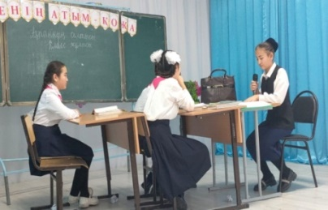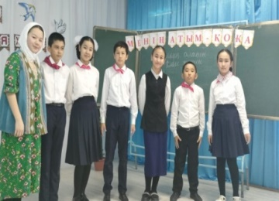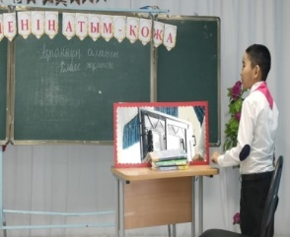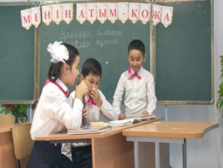

«Балалар және театр» жобасын іске асыру барысында 6 ақпан күні “Dosbolike” акциясы «Шығармашылық ынтымақтастық» бағытында «Мен оқыған бір ертегі» тақырыбы бойынша оқушылар «Қошқар мен теке», «Бидайдың масағы» ертегілерін сахналап көрсетті.
Мақсаты: Оқушыларды ертегілермен, ертегі кейіпкерлерімен таныстырып, ұлттық рухани тәрбиемен қаруландыру. Ертегіні сүйіп оқуға, адамгершілікке, шындыққа, елжандылыққа тәрбиелеу.
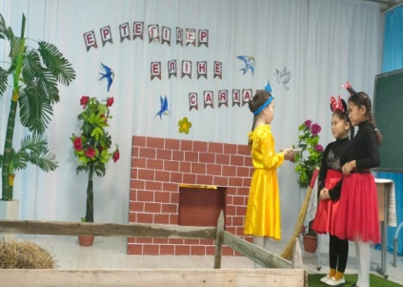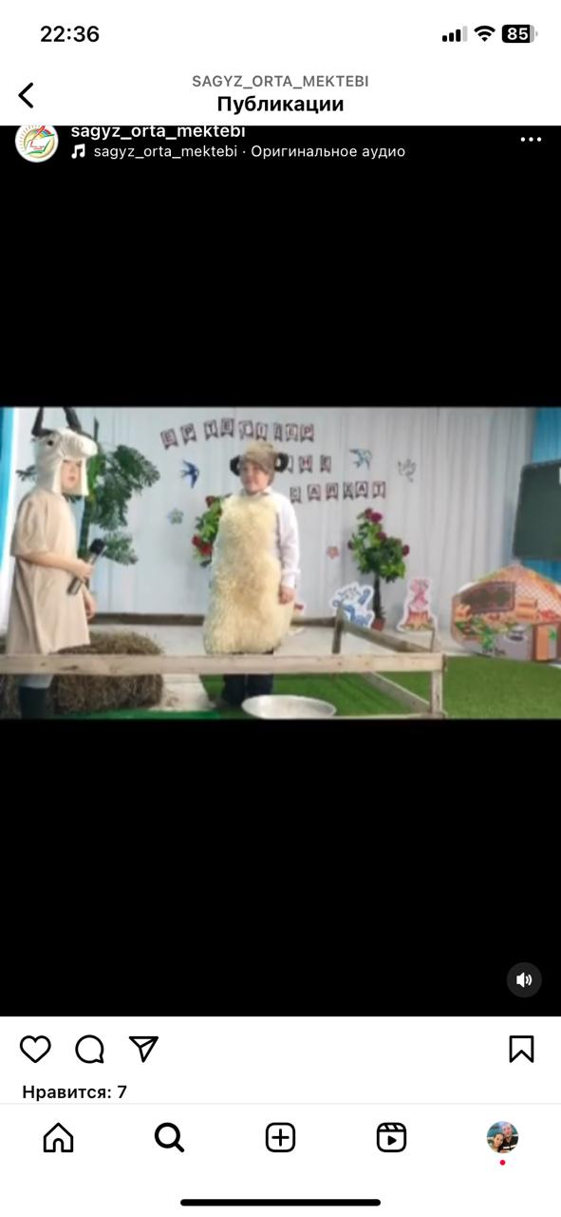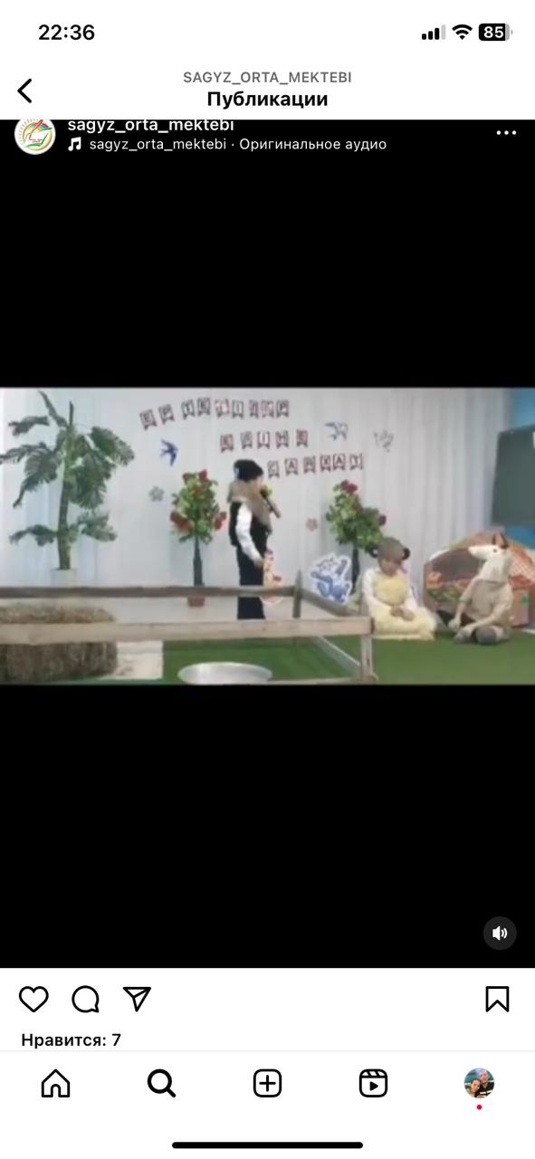

«Балалар және театр» жобасын іске асыру барысында 27 желтоқсан күні Жаңа Жыл мерекесіне орай «Жаңа жылдық оқиға» сахналық қойлымы көрсетілді.
Мақсаты: Балаларға Жаңа Жыл мерекесі туралы мағлұмат беру. Жаңа Жыл мерекесінің қызықтарын, әдемі көріністерін тамашалау арқылы қызығушылықтарын арттыру.
Шара соңында оқушылар әдемі қойылымдары үшін Аяз атаның сыйлықтарына ие болды.
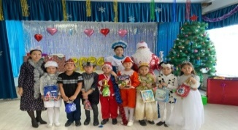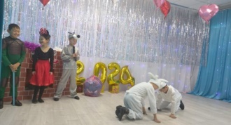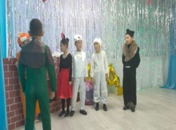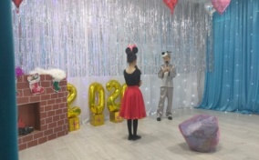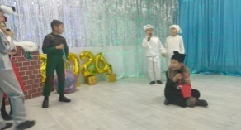

“Тоғыз айға тоғыз іс-шара” тұжырымдамасының орындалуы
Қазақстан Республикасы Оқу-ағарту министрлігінің білім беру ұйымдарында өткізілетін “Тоғыз айға 9 іс-шара” тұжырымдамасы әзірленген болатын. Тұжырымдама білім алушылардың ұлттық құндылықтарын қалыптастыру шеңберінде ай сайынға іс-шараларды өткізуге бірыңғай көзқарасты қамтамасыз етуге бағытталған. Іс-шаралардың тақырыптары, ережелері, мазмұны бірыңғай тәсілдеме арқылы жүзеге асырылады.

“Тоғыз айға тоғыз іс-шара” тұжырымдамасы бойынша қыркүйек айы "Сергіту сәтін" өткізу барысында , балалардың салауатты өмір салтын насихаттау мақсатында “Біз спортты сүйеміз” атты ұранмен 1-11 сынып оқушыларының қатысуымен Республикалық челленджі өтті.
Челлендж мақсаты – балаларға салауатты өмір салтын насихаттау болып табылады.
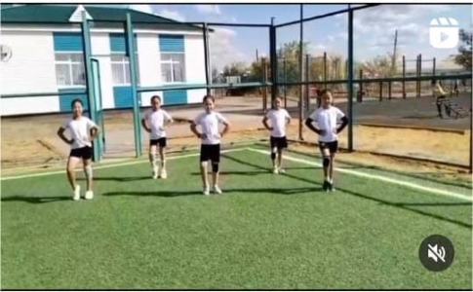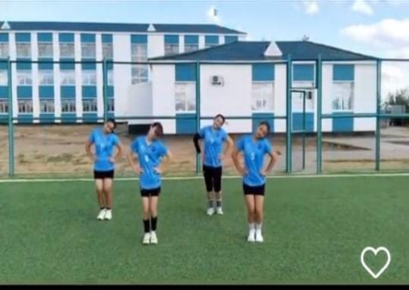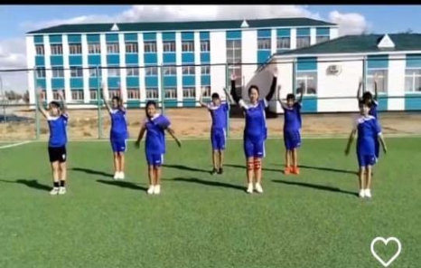

2023 жылдың 20-қазанда "Әнұран айту" Республикалық Челленджі
"9 айға- 9 іс-шара" жобасы негізінде біздің мектебімізде де өз жалғасын тапты.
Қатысушылар : мектеп ұжымы, мектеп оқушылары және кіші қызметкерлер қатыстырылды.
Әнұран-мемлекеттің басты рәміздерінің бірі.Әнұранда жазылған өлең шумақтары-адамға зор рухани әсер беретін күштің,халықтың, ұлттың, мемлекеттің, елдің бірлігінің нышаны сипатталады.Жалынды әуенді естіген әрбір қазақтың бойында адам жүрегінде Отанға деген терең сүйіспеншілік пен патриоттық сезім оянады.
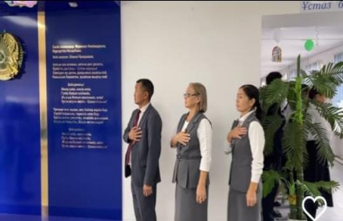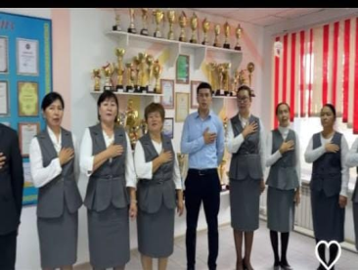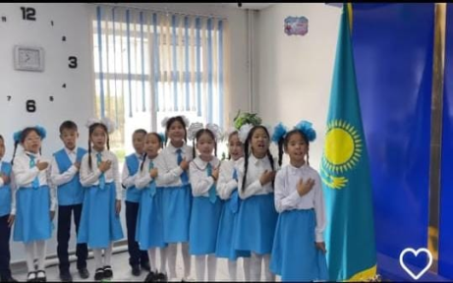

2023 жылдың 17- қарашасында «9 айға 9 іс-шара» жобасы бойынша 1-11 сынып оқушылары арасында оқушылардың рухани-адамгершілік мәдениетін, эстетикалық, елдің мәдени мұрасын сақтау және ұлттық ойындарды насихаттау мақсатында Республикалық «Асық ату» ұлттық ойындарынан челленджі ұйымдастырылды.
Оқушылар челледж барысында ептіліктерін көрсетіп, мергендік танытты.
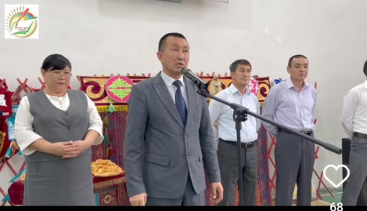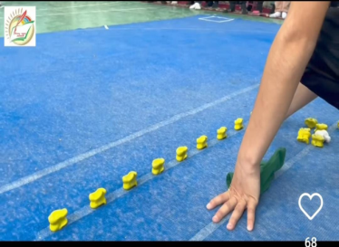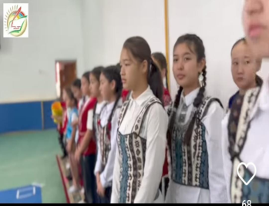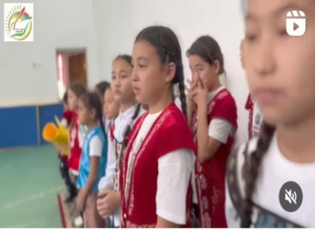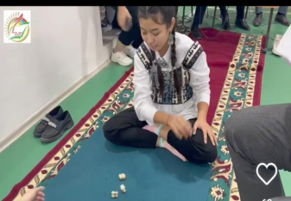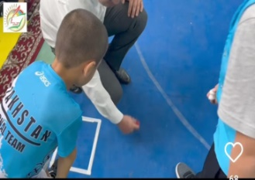

2023 жылдың 20- желтоқсан күні “Тоғыз айға 9 іс-шара” тұжырымдамасының іске асыру аясында, «Шығарма жазу: болашаққа хат» тақырыбында 5-11 сыныптарда челлендж өткізілді.
Мақсаты: оқушылардың өз жетістіктері, алға қойған жоспарлары мен болашағы туралы шығарма жазу.
Шығарма жазу арқылы балалардың өз ойын қағаз бетінде жүйелі жазуға, ішкі тұжырымдарын сөзбен жеткізуге үйрету арқылы жазылым дағдысын жетілдіруге бағытталды. Шығармада оқушыларға өзінің жеткен жетістіктері, алға қойға жоспарлары мен болашағы туралы жазу ұсынылды.
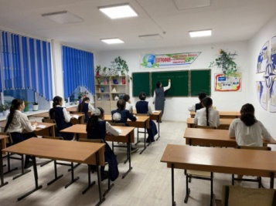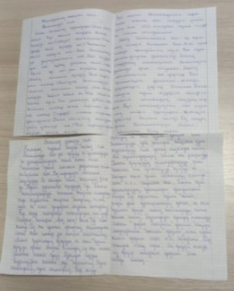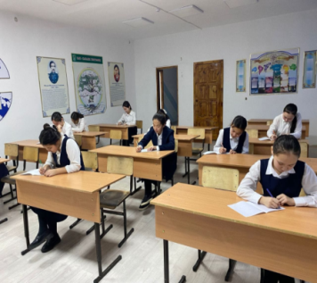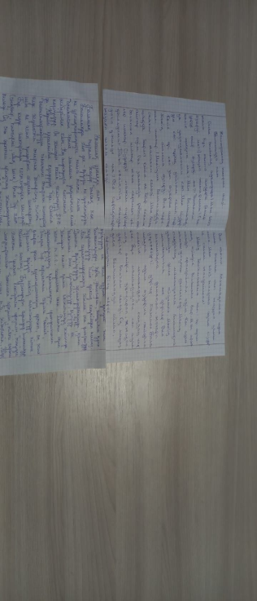
2024 жылдың 26-қаңтар күні “9 айға 9 іс-шара” жобасы аясында Республикалық “Қазақ есебі” челленджі ф.м.ғ.д, профессор ҚР ҰҒА академигі,ғалым-математик Жұмадилдаев Асқар Серқұлұлының авторлық есептерін шешуге арналды.
Мақсаты: білім алушылардың крестивті және сыни ойлауын дамытуға ықпал
ету.
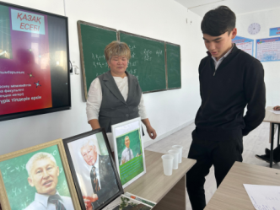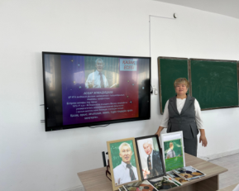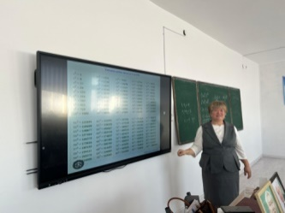

2024 жылдың 28-ақпан күні “9 айға 9 іс-шара” жобасы аясында
«Оқуға Құштар мектеп» челленджі өтуде.
Мақсаты: Білім алушылардың кітап оқу мәдениетін дамыту және белсенді кітап оқуға тарту.
Міндеттері: Білім алушының функционалдық оқу дағдысын және шығармашылық қиялын дамыту Білім алушының кітап оқуға қызығушылығын ояту Білім алушыларда оқыған кітаптарының мазмұны мен сүйікті кейіпкерлерінің мінез-құлқы туралы өзара талқылауға негізделген қарым-қатынас жасау мәдениетін дамыту

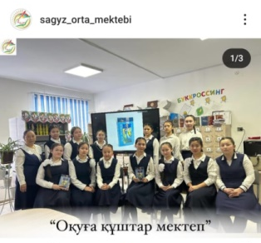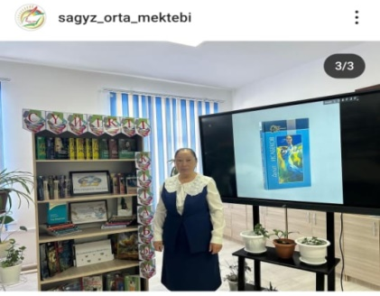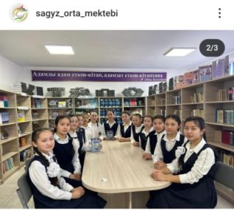

2024 жылдың 20-наурыз күні “9 айға 9 іс-шара” жобасы аясында
“Күй күмбірі” тақырыбында домбырашылар челленджі өткізілді.
Мақсаты: білім алушылардың эстетикалық, патриоттық сезімдерін, рухани- адамгершілік мәдениетін қалыптастыру, балалардың домбыра тарту мәдениетін насихаттау, еліміздің мәдени мұрасын сақтау.

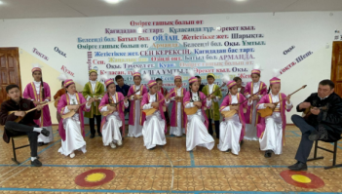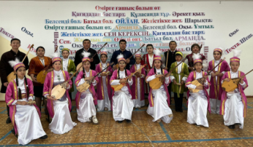

2024 жылдың 18-сәуір күні “9 айға 9 іс-шара” жобасы аясында
«Шахмат ойнау» челленджі ұйымдастырылды.
Мақсаты: шахмат ойыны арқылы балалардың зияткерлік және ақыл-ой қабілеттерін дамытуға ықпал ету.
2024 жылдың 6-мамыр күні “9 айға 9 іс-шара” жобасы аясында «Жасыл мекен» челленджі челленджі көктемде көшет отырғызу арқылы қоршаған ортаға ұқыптылықпен қарауды дәріптеумен қатар, еңбек құндылығын қалыптастыруға, айналаны көгалдандыруға, абаттандыруға бастама болып табылады.
Іс –шара білім алушылардың бойында экологиялық мәдениетті дарытуға, табиғат пен қоршаған ортаны құрметтеуге, қоршаған ортаға ғана емес, адамдарға деген қамқорлық сезімін дамытуға бағытталған. Іс- шараға мектеп түлектері мен ата-аналар,ұстаздар мектеп ауласына
түп көшеттер отырғызды.
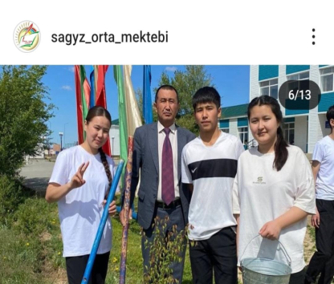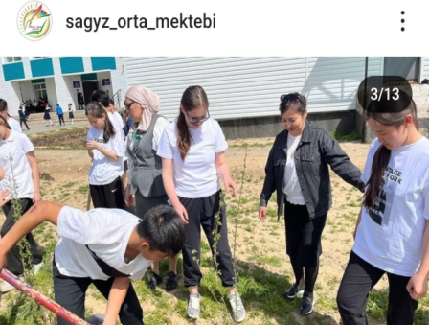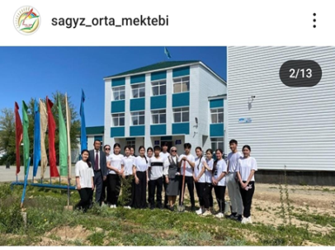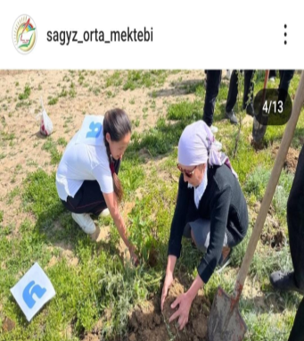

Өткізілген іс-шаралардың нәтижесі мектептің әлеуметтік желідегі инстаграм парақшасында жарияланды , хэштектері қойылды.

“Төрт тоқсан - төрт шара” ұлттық мәдени-ағартушылық жобасын іске асыру, білім беру ұйымдарындағы іс-шараларды өткізудің мазмұнын және бірыңғай тәсілдемесін әзірлеу арқылы білім алушыларға ұлттық құндылықтарды насихаттау.
«І ТОҚСАН АҚЫНДАР АЙТЫСЫ»

«Сағыз орта мектебі» КММ-де “Төрт тоқсан - төрт өнер” ұлттық мәдени-ағартушылық жобасының іс-шаралар концепциясы негізінде жұмыс жоспары құрылды. І тоқсанда республика күні мерекесіне арналған “Ақындар айтысы” шарасы ұйымдастырылды. Мақсаты, ұлттық рух пен патриотизмді, өз халқына және оның дәстүрлеріне құрмет сезімін тәрбиелеу, эмоционалды интеллекті қалыптастыру, айтысты қазақ халқының ұлттық құндылығы, шешендік өнердің баға жетпес мұрасы ретінде дәріптеу арқылы дарынды шығармашыл жастарды анықтау. Жұмыс жоспары негізінде мектептің қазақ тілі мен әдебиеті пәні мұғалімдері Қошқарбай Айгүл мен Түйебай Айгүл оқушыларға айтыс өнерінің шығу тарихы мен орындалуы және мазмұнын бейне роликтер арқылы көрсетті.
Сол сияқты музыка пәні мұғалімі Нәбиев Бақтыберген Айтыс туралы ақпарат беріп, ұлттық музыкалық аспап - домбыраның құрылысымен таныстырып, насихаттау жұмысын жүргізді.
«ІІ ТОҚСАН АЛТЫН САҚА»
«Төрт тоқсан - төрт өнер» Республикалық "Алтын сақа" челленджі аясында 17 караша күні мектебімізде ұлттық ойындар "Бес тас", "Асык ату" ойындары ұйымдастырылды.
Қазақ халқының бұл ұлттық ойындары оқушыларға тарихи-мәдени мұрасын құрметтеуді қалыптастыру, батылдыққа, төзімділікке тәрбиелеу, ептілікті, қырағылықты және дәлдікті дамытуды мақсат етеді.
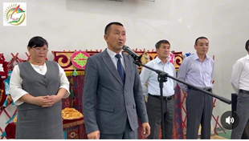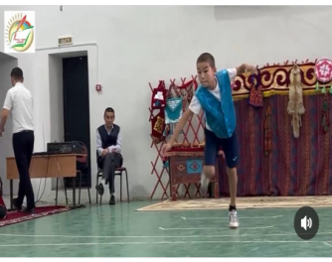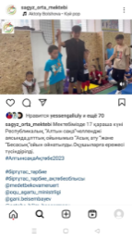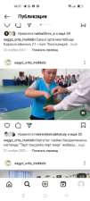

ІІ ТОҚСАН ҰЛТТЫҚ ӨНЕР»
«Ұлттық өнер» көрмесінің мақсаты: Балалар мен жасөспірімдердің шығармашылық әлеуетін ашу.мәдениет пен өнер арқылы әдемі әлемге баулу, ел тарихына маңыздылығы мен қатыстылығын арттыру,отансүйгіштікке және туған өлкеге деген сүйіспеншілікке тәрбиелеу,мәдени мұраны сақтау.
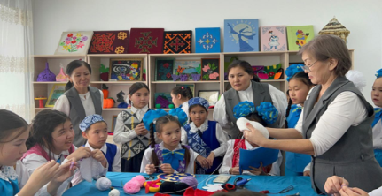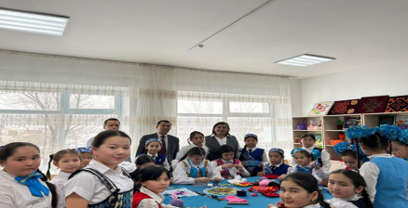

«ІV ТОҚСАН ТУҒАН ӨЛКЕМ»
«Туған өлкем» фестивалінің мақсаты: Оқушылардың белсенді азаматтық ұстанымын дамыту, отансүйгіштік пен азаматтық сезімін тәрбиелеу,салауатты өмір салтын насихаттау,туған өлкені зерделеу арқылы туристік-өлкетену қызметін жандандыру.
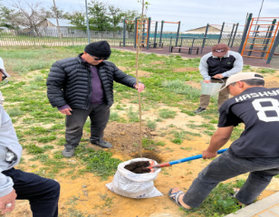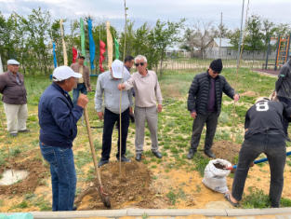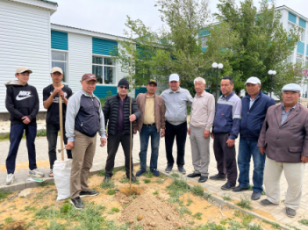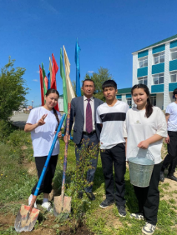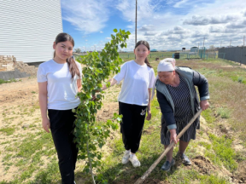
Сағыз орта мектебінде 11.12-15.12 аралығында « Біртұтас тәрбие бағдарламасын» жүзеге асыру мақсатында «Ұлттық құндылық- тәрбие бастауы» атты апталықтың ашылу салтанаты болды.
Мақсаты :Біртұтас тәрбие бағдарламасы аясында- тұлғаны қалыптастыруда ұлттық құндылықтардың маңызын түсіндіру.
Мектеп пен ата-ана байланыс ынтымақсатығын арттыру, педагог пен ата-ана арасындағы қарым-қатынасты нығайту, балаға білім беру мен тәрбиелеуде жетістікке жету үшін бірлескен әрекеттің ортақ мақсаттарын анықтау.
Балаларды оқыту мен тәрбиелеу мәселесі бойынша мектептің ата-аналарымен қарым-қатынасын күшейту,балаларды тәрбиелеу мен дамытуда ата-аналардың жауапкершілігін арттыру,сондай ақ берекелі отбасы мәдениетін дамыту мақсатында «Ата-аналарды педагогикалық қолдау орталығы» ашылды.
Кабинетті салтанатты түрде ашу құрметі мектебіміздің ардагер ұстазы,ауылдық ардагерлер кеңесінің төрағасы Төлеген Мұқыпұлы мен мектеп директоры Гулмира Мұхамбетовнаға берілді.
Мектеп пен ата-аналар бірлесе тығыз жұмыс жасау барысында жас ұрпақтың тәрбиесінде үлесін қосатынына сенім білдіріп,ата-аналармен жасалып жатқан жұмыстың жандануына сәттілік тіледі.
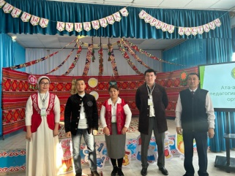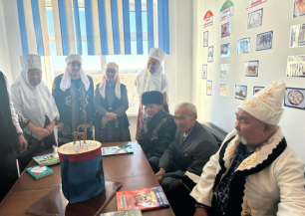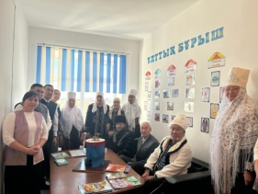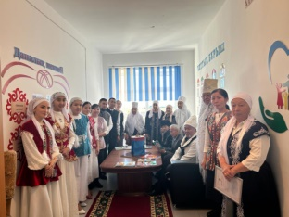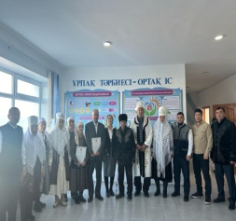
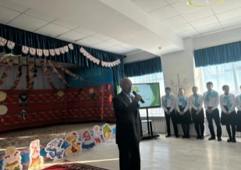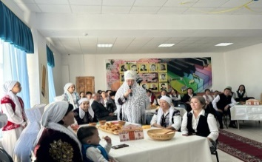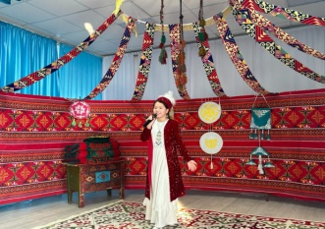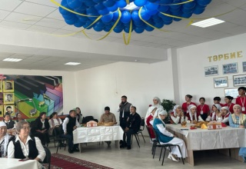
11- желтоқсан күні мектебімізде «Даналық мектебі» жоспарына сәйкес «Әжелер даналығы» бағыты бойынша Мұрынбаева Марал Сисенқызының ұйымдастыруымен "Ертегі-танымның көзі" тақырыбында дөңгелек үстел өтті.
Мақсаты: әжелер мектебі арқылы ертегінің танымдық-тәрбиелік әлеуетін
жан-жақты ашып, отбасында ертегіні тәрбие құралы ретінде қолдана білуге ықпал ету.
Кеш барысында мектепалды даярлық тәрбиеленушілері үстел үстінде ертегі кейіпкерлерін көрсету арқылы әңгімелеп берді.
Кеш соңында 4-сынып оқушылары «Жалқау бала» ертегісін сахналап көрсетті.Оқушылар «Ақ әжем» әнін тарту етті.
Әжелеріміз немерелерінің өнеріне тәнті болды.Соңында әжелеріміз немерелеріне ертегілерін айтып,балалар мен ұстаздарды бір ұйытып тастады.
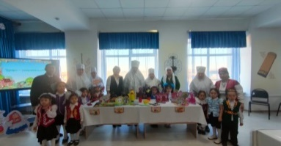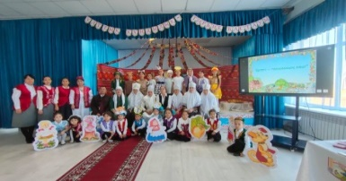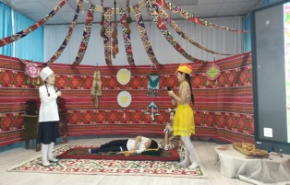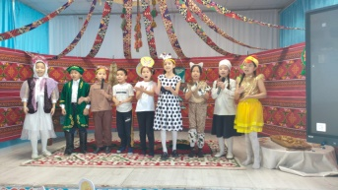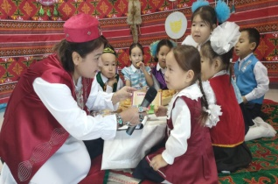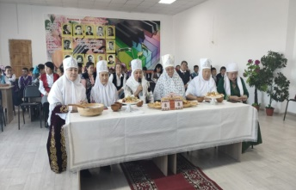

11- желтоқсан күні мектебімізде «Даналық мектебі» жоспарына сәйкес «Ата өсиет» бағыты бойынша Мыңбай Аманбек Есенғалиұлының ұйымдастыруымен "Жеті атасын білген ұл, жеті жұрттың қамын жер" тақырыбында дөңгелек үстел өтті.
Мақсаты: Шежірені, әулет тарихын білудің, оны ұрпаққа мирас етудің мәнін талқылау.
Шара барысында оқушыларымыз жеті ата, шежіре ұғымдары туралы мәліметтер алды. Аталарымыз жеті ата, жеті атадан қыз алыспау, тек, баба ұғымдары туралы өз ойларымен бөлісіп, аға буынға, жеті аталарыңызды біліп жүру қажеттігін, шыққан тегі мен руын білу маңызды екенін алға тарта отырып ақыл кеңестерін және білім алушыларға оң баталарын берді.
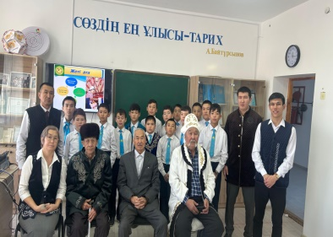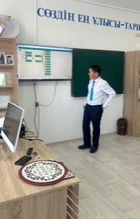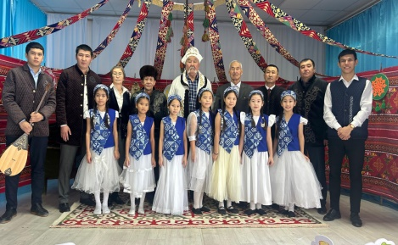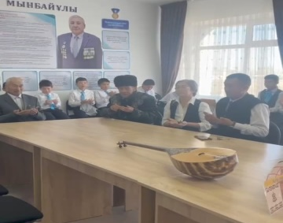
12-желтоқсан күні мектебімізде «Даналық мектебі» жоспарына сәйкес «Жеңге кеңесі» бағыты бойынша Құлметова Бақтыгүл мен Есіркепова Гүлфариданың ұйымдастыруымен "Қыз ғұмырдың құпиялары" тақырыбында сырласу кеші өтті.
Мақсаты: Қазақтың дәстүрлі отбасындағы қыз балаларға тәрбие берудің ұлттық және заманауи мүмкіндіктерін түсіндіру.

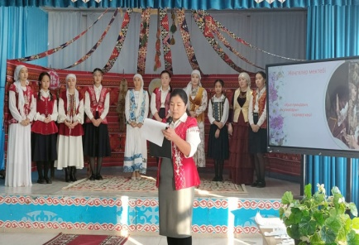 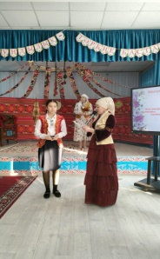 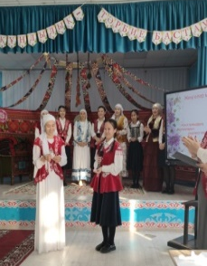 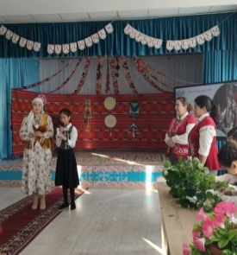 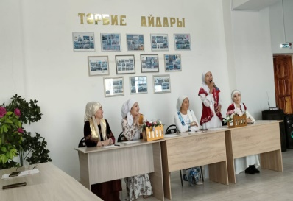12-желтоқсан күні мектебімізде «Даналық мектебі» жоспарына сәйкес «Аға қамқорлығы» бағыты бойынша Аманғос Айсұлтан мен Қожуова Сымбаттың ұйымдастыруымен 7-11-сынып оқушыларымен бірге "Ағасы бардың жағасы бар" тақырыбында интеллектуалды сайыс өтті.
Мақсаты: Ұлттық құндылықтарды бала бойына сіңіру және дәріптеу.
Ағалардың іні- алдындағы жауапкершілігін арттыру.
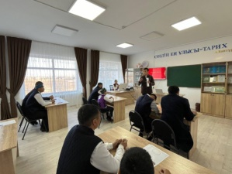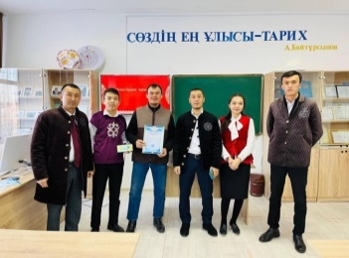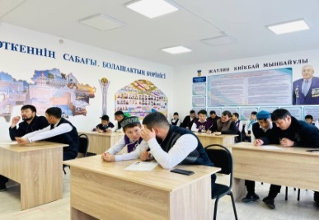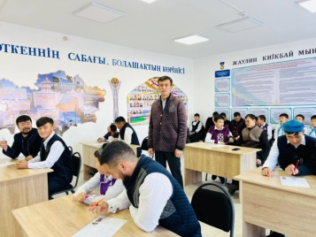
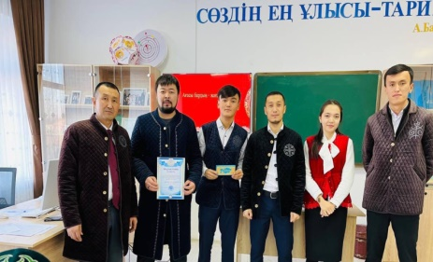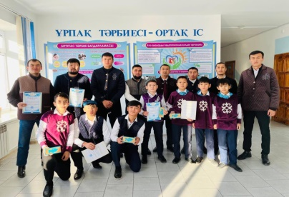

12-желтоқсан күні мектебімізде «Даналық мектебі» жоспарына сәйкес «Әже өсиеті» бағыты бойынша Өскінбай Жадыраның ұйымдастыруымен 6-8-сынып оқушыларына "Әжем үйреткен..." тақырыбында шеберлік сағаты өткізілді.
Мақсаты: Жанұядағы әже мен немере арасындағы ұарым-қатынасты нығайту.Қазақтың салт-дәстүрі,әдет ғұрыптарын бойға сіңіру.Әже тәрбиесін үлгі етуәрі олардың өнегесін күнделікті өмірде пайдалану.
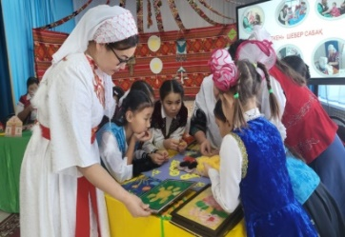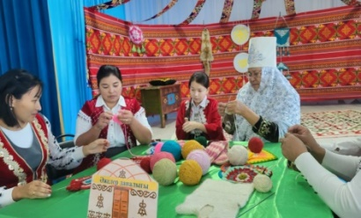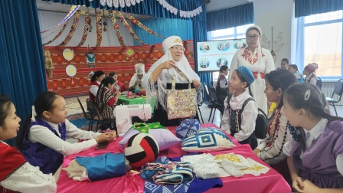
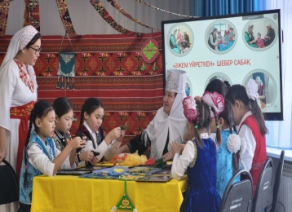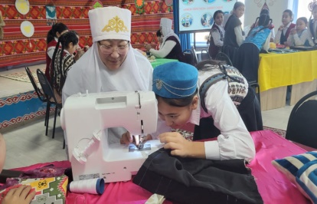
13-желтоқсан күні мектебімізде «Даналық мектебі» жоспарына сәйкес «Әже өсиеті» бағыты бойынша Ержанқызы Айгүл мен Әбдіғали Жаңылсынның ұйымдастыруымен 9-11-сынып оқушыларына "Ырым-тыйым-әдептілік негізі" тақырыбында даналық сағаты өткізілді.
Мақсаты: Халқымыздағы әдептілікке бастау болған ырымдар мен тыйымдардың мәнін ашып, жас ұрпақтың ұлттық мәдениетін қалыптастыруға бағытталған ырымдар және оның маңызы туралы түсіндірді.
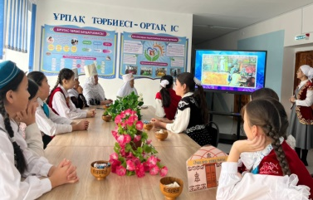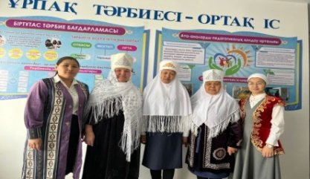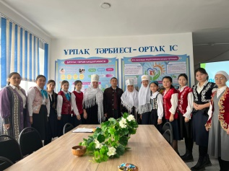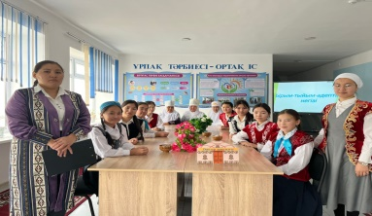
13-желтоқсан күні “Әкелер мектебі” клубының жылдық жұмыс жоспарына сәйкес
«Әке жолы-ізгі жол» тақырыбында патриоттық сайыс ұйымдастырылды.
Мақсаты: Отбасындағы әке мен ер азаматтың ролінің мәнін ұғындыру, әрбір тұлғаны тәрбиелеу. Бала мен әке арасындағы тығыз әрі ыстық байланысты ұғындыру.
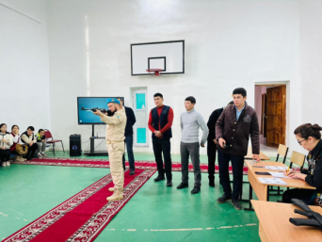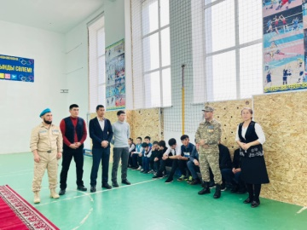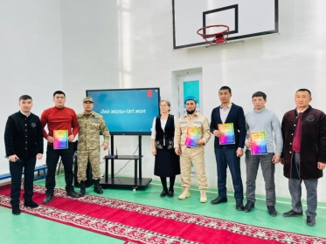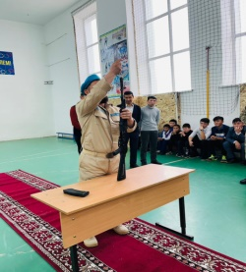
29-қаңтар күні мектебімізде " Даналық мектебі "жоспарына сәйкес
" Ата өсиеті " бағыты бойынша Мыңбай Аманбек Есенғалиұлының ұйымдастыруымен " Дәстүрлі ұстану"(ер бала тәрбиесіне байланысты салт-дәстүр ) тақырыбында дөңгелек үстел өткізілді.
Мақсаты:Оқушылардың бойына халқымыздың рухани байлығын сіңіру,ұлтымыздың дәстүрлерінен үлгі алу,оқушыларды ұлттық салт-дәстүр үлгісімен тәрбиелеу.
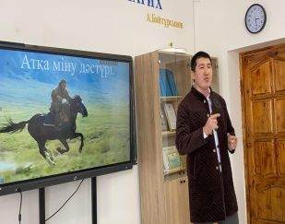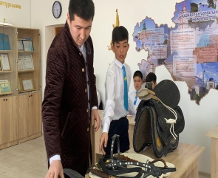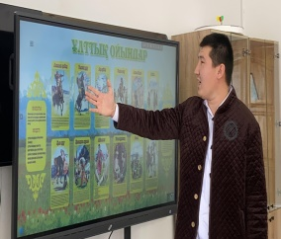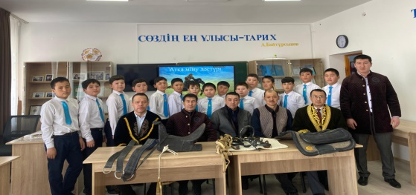
31-қаңтар күні мектебімізде "Біртұтас тәрбие" бағдарламасы аясында "Ата-аналарды қолдау" орталығының жоспары бойынша "Даналық мектебі" клубының "Ағалар қамқорлығы " секциясының жоспарына сай "Ер жігітке жарасар салауатты бейнесі" тақырыбындағы кездесу кеші өткізілді.
Мақсаты: Халық ықыласына бөленіп жүрген спортшылар арқылы салауатты өмір салтын насихаттау, білім алушылардың спортқа деген сүйіспеншіліктерін арттыру.
Кездесу кешіне Асық атудан Ақтөбе облысы құрамасының аға жаттықтырушысы, Асық атудан «Спорт шеберлігіне үміткер», Асық атудан «Спорт төрешісі» Сәрсен Айбар Тоянұлы және Балалар жасөспірім спорт мектебінің волейбол үйірмесінің жаттықтырушысы Кенжетай Әбілхайыр Ғабитұлы келіп, спортпен айналысудың маңыздылығы туралы, өз тәжірибесі, спорт жолындағы қызықты сәттері жайында әңгімеледі. Қатысушы жоғары сынып оқушылары көкейінде жүрген сұрақтарға жауап алды.
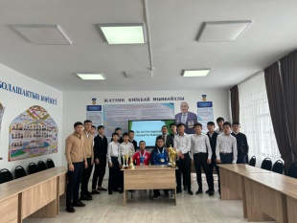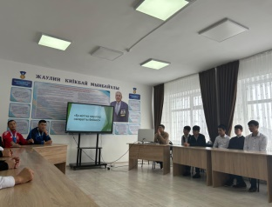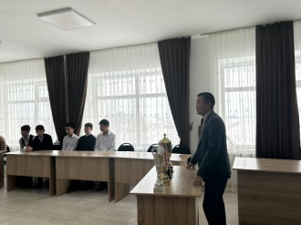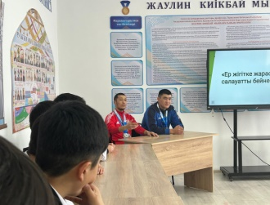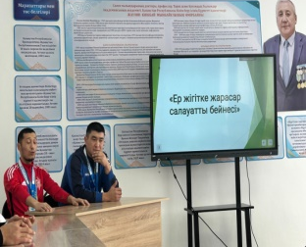
Өткізген:Аманғос А.Б
31-қаңтар күні мектебімізде "Біртұтас тәрбие" бағдарламасы аясында "Ата-аналарды қолдау" орталығының жоспары бойынша "Даналық мектебі" клубының "Жеңгелер кеңесі" секциясының жоспарына сай « Қыздар білуге тиіс... (тұрмыстық қажеттіліктер, тамақ пісіру, киім тігу)" тақырыбындағы кездесу кеші өткізілді.
Сабаққа жеңгелермен 8-9 сынып қыз балалары қатысты. «Қыздар білуге тиіс.. тұрмыстық қажеттіліктер» жайында сұрақ - жауаптар талқыланып, топтық жұмыстар жасалынды. Халқымыздың бойына ғасырлар сіңген ұлттық мінез, ұлттық тәрбие, жақсы дәстүрімізді жаңғыртып, ұлағатты қасиеттерді сіңіріп, үлгі - өнеге алуға, шыншылдыққа баулып, ар тазалығын жоғары ұстайтын қылықты қыз тәрбиелеу және жеңге мен қайын сіңлі арасындағы қарым - қатынасты нығайту мақсатында ұйымдастырылды.

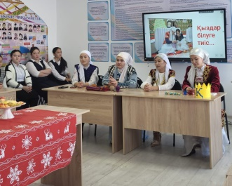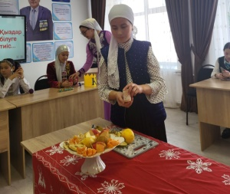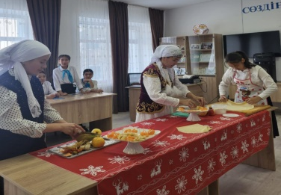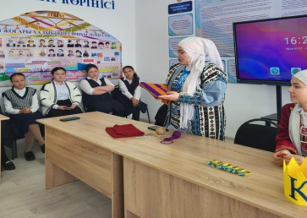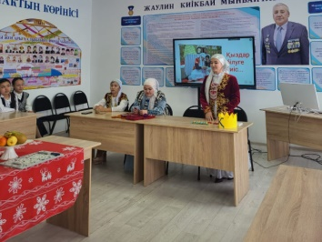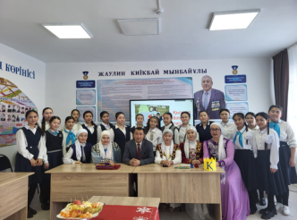
Өткізген:Өскінбай Ж.С
3-қараша Мектебімізде ата-аналарға педагогикалық қолдау көрсету бағдарламасы аясында Шамбай Балзада Боранбайқызы «Отбасы бақыт-бесігі» атты 1-4 сынып оқушыларының ата-аналарына арналған шебер класс өткізілді.
Мақсаты: Ата-аналардың баланың бақытты өмірінің негізі ретінде оның әл-ауқатын қамтамасыз етуге дайындығын қалыптастыру.
Сабақ барысында ата-аналар ұшақ билеттері арқылы топқа бөлінді. Ата-аналарға мынадай құндылықтар ұсынылды. «Отбасы құндылығы, «Мектеп құндылығы» «Ұлттық құндылық».Сол құндылықтарды тауып сол бойынша суреттер салып,постер қорғады.
Отбасында балаға берілетін ұлттық құндылықтар туралы ой- пікірлерін ортаға салды.
Керібайланыс алу мақсатында «Ұшып келген хат» әдісін қолданды.Ата –аналар келесі сабақтардан қалмай ,белсене қатысатындарын айтып ,өз ризашылықтарын білдірді.

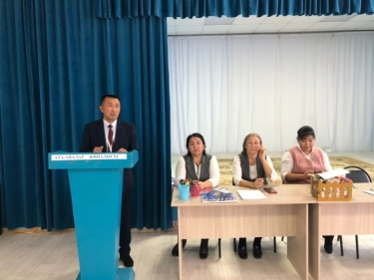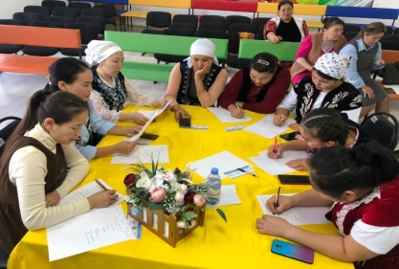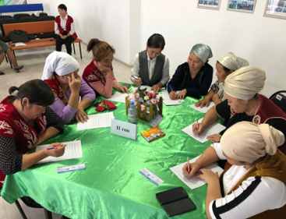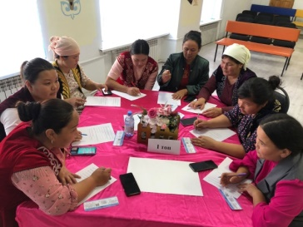
6- қараша
"Ата-аналарды педагогикалық қолдау орталығының" жоспарына сәйкес «Білімдіге дүние жарық.Таным қуанышы: баланың қызыға оқуына қалай көмектесеміз?» тақырыбында ата - аналар жиналысы болып өтті.
Мақсаты: Баланың жеке басын дамытудағы мектепке бейімделуінің маңызы баланың танымдық қабілеттерінің даму деңгейін және мектепке бейімделуін диагностикалау.Баланың оқуға қызығушылығын арттыру үшін отбасы мен мектептің өзара әрекеті.
Жиналысқа бастауыш сынып оқушыларының ата-аналары қатысты.Бастауыш сынып мұғалімі Шамбай Балзада Боранбайқызы қызықты тренингпен жиналысты бастады.
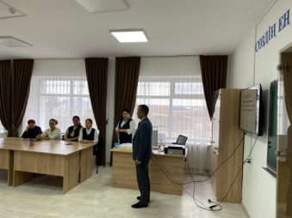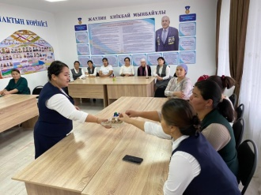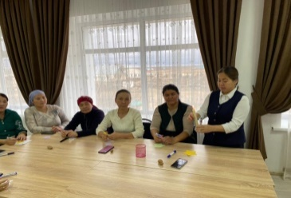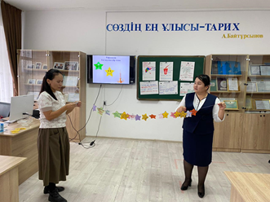

24- қараша
"Ата-аналарды педагогикалық қолдау орталығының" жоспарына сәйкес «Ақыл айтпа жол көрсет» оқырман отбасы тақырыбында ата – аналармен ойталқы жүргізіліп ,пікір алысты
Мақсаты: Отбасылық кітап оқу дәстүрінің өркендеуіне себеп болу,ата-аналармен балалардың бос уақытын бірге өткізу,олардың ақпараттық ағартушылығын дамыту.

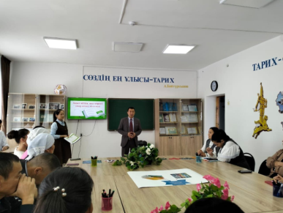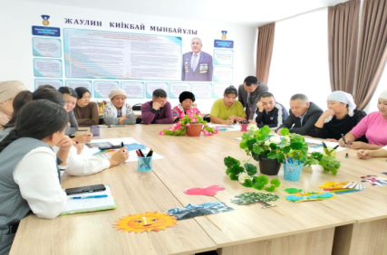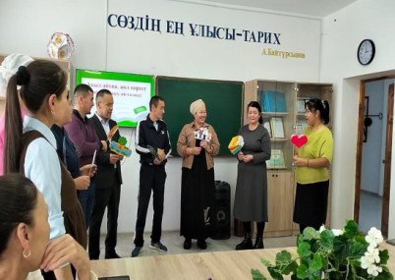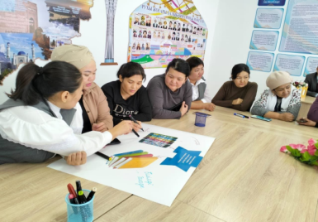
30-қараша
9-11 сынып оқушыларының ата - аналарын педагогикалық қолдау бағдарламасы аясында құрылған сабақ кестесіне сәйкес 9-11- сынып оқушыларына “Сен жанбасаң лапылдап… Балаға мамандық таңдауға қалай көмектесуге болады?” тақырыбында ата - аналармен бірлескен дөңгелек үстел, пікірлесу өткізілді.
Жар таңдау мен мамандық таңдауда қателеспеген адамды нағыз бақытты жан деп жатамыз. Демек, жаның қалаған жұмысты жасау - жартылай бақыт деген сөз. Олай болса, мамандық таңдау бақытыңның жартысын іздеу. Өзі ұнататын іспен айналысқан адам өзіне де, әлемге де сүйіспеншілікпен қарайды. Өзі ұнатып істеген жұмыстан бақытын табады. Ата-анаға баласының бақытын көргеннен артық қандай қуаныш бар?!\
Өткізген : әлеуметтік педагог Дарбаева Б.Ш
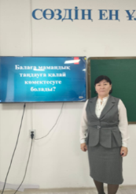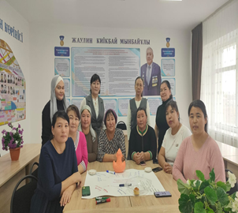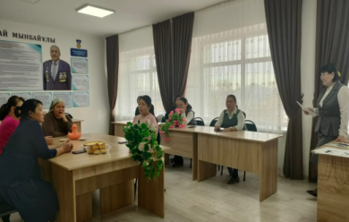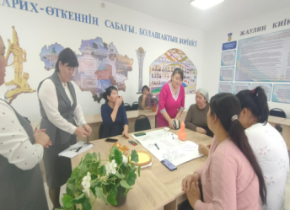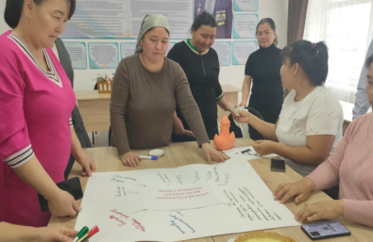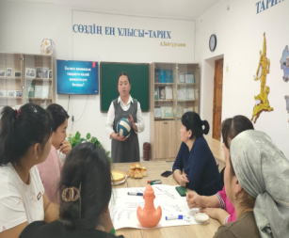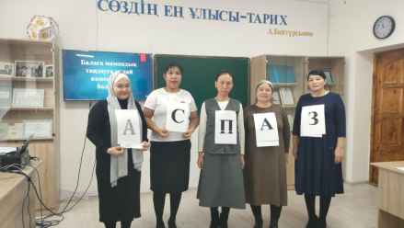

8- желтоқсан күні мектебімізде "Ата-аналарды педагогикалық қолдау орталығының" жоспарына сәйкес 1-4-класс оқушыларының ата-аналарына «Әрбір бала – жарық жұлдыз» атты ата- аналармен бірлескен сабақ өткізілді. Сабақ барысында ата-аналар оқушылардың дарындылық пен шығармашылықтарымен таныстыруды және оқушылардың дарындылықтарын қалай ашуға бола?деген сұрақтар қойылып ата-ананың пікірлері тыңдалды.
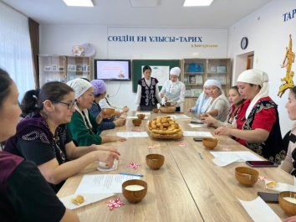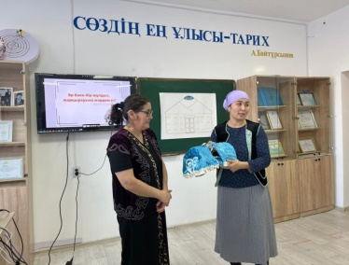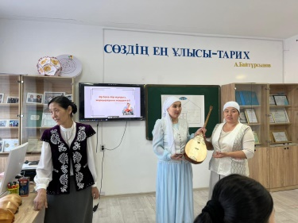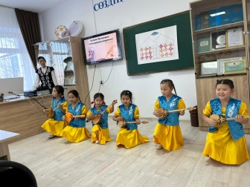
20- желтоқсан күні мектебімізде "Ата-аналарды педагогикалық қолдау орталығының" жоспарына сәйкес 7-сынып ата-аналарына «Балаға үйрету: ақылыңды мейірімге орап бер. Өз балаңыздың кілтін қалай табуға болады?» тақырыбында дөңгелек үстел өткізілді.
Мақсаты: ата-аналардың жас дағдарысы кезінде жасөспіріммен үйлесімді қарым-қатынас орнату қабілетін дамыту.Міндеттері:
ата-аналардың жас дағдарысы кезеңінде баламен өзара түсіністікке қол жеткізуге деген ұмтылысын дамыту;
ата-аналардың адам дамуындағы жас кезеңдерінің мәдени бастаулары туралы, жасөспірімдер дағдарысы кезеңінің экологиялық өмір сүру ерекшеліктері туралы түсініктерін кеңейту және тереңдету;
ата-аналардың сындарлы келіссөздер жүргізу, жанжалдарды шешу, реніштерді кешіру дағдыларын қалыптастыру.

Осы мақсат-міндеттерді жүзеге асыру үшін ата-аналарға баланың дағдарыс жасын өткеруге көмектесетін тиімді кеңестер берілді.Психологтан жеке кеңестер алуға мүмкіндік болды.
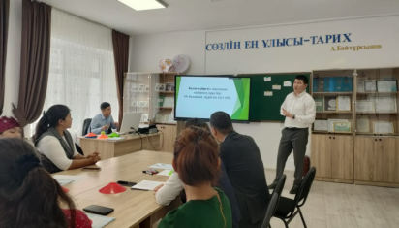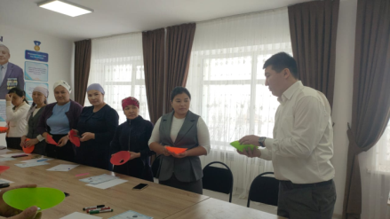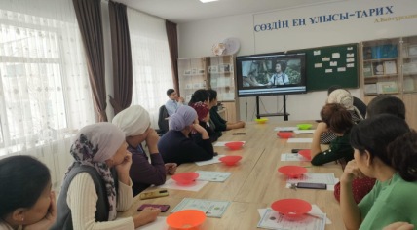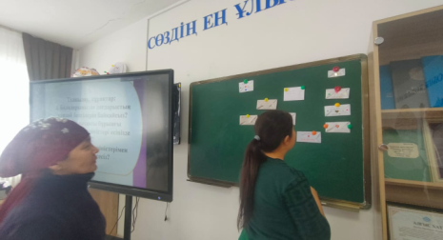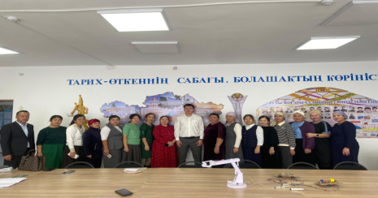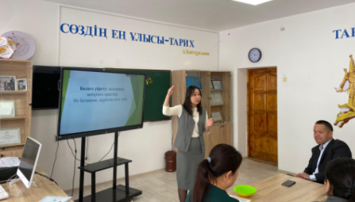
22-желтоқсан күні 9-11 сынып ата-аналарына «Көркем мінез-баға жетпес байлық. Эмоционалды интеллект- табысты тұлғаның негізі" тақырыбында ата-аналарды педагогикалык қолдау орталығының кезекті тренинг сабағы өтті.
Мақсаты: ата-аналарды эмоционалды құзыреттілігін, өзіндік сана- сезім, өзін-өзі реттеу, эмпатия және қарым- қатынасты реттеу дағдыларын дамыту.
Сабақ барысында ата-аналар эмоцианалды құзыреттілікке байланысты әр түрлі тапсырмалар орындап, өз ойларымен бөлісті.
Дәріс-сабақты өткізген мектеп психологі: Базархан Б.Д
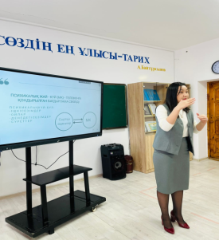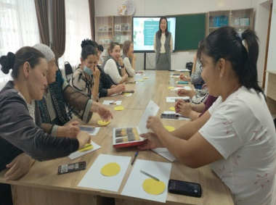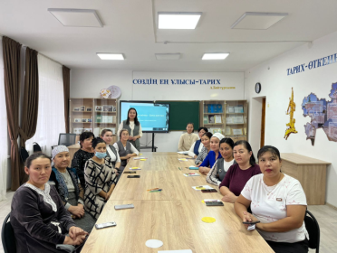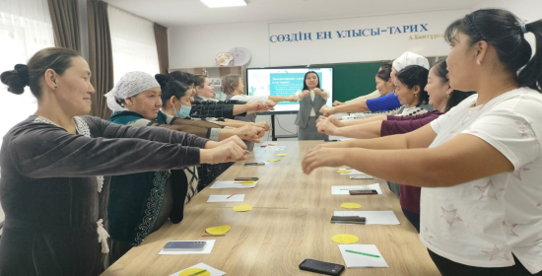
11.01.2024 жылы 1-4 сыныптар арасында Баланы жастан….Баланың тапқырлығы мен эрудициясын қалай дамытуға болады» тақырыбы ата-аналар жиналысы өткізілді.
Мақсаты: ата-аналардың үйде балалардың тапқырлығы мен эрудициясын дамытуға бағытталған интеллектуалдық ойындар мен жаттығуларды қолдану дағдыларын дамыту.
Жиналысымызды «Кел,сәлемдесейік » ойынымен бастады.Қызықты бейне роликтер көрсетіліп,ата-аналардың пікірлері тыңдалды.. «Көңілді әуенмен » сергіту сәті ұйымдастырылып, ата – аналар сергіп алды. «Танграмм» ойыны фигуралар арқылы суреттерді құастырды.. Ата-Ата-аналарға ситуациялық сұрақтар беріліп, жауаптар алынды .Жиналыс соңында «Жылы жүрек,жақсы тілек» атты кері байланыс жүргізілді.
Жауапты мұғалім: Сақалбаева Ғалипа Аманғосқызы
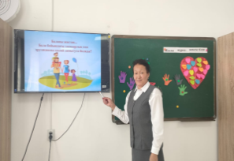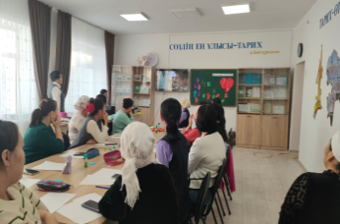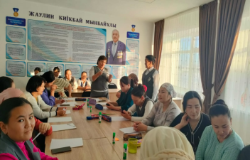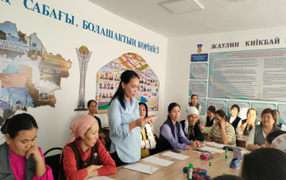
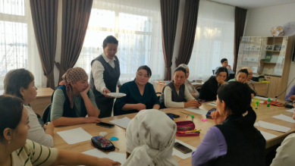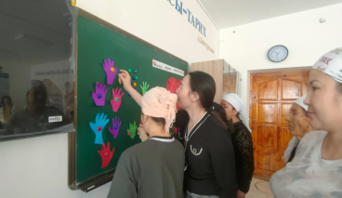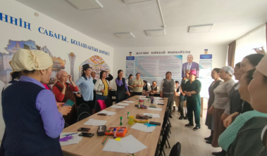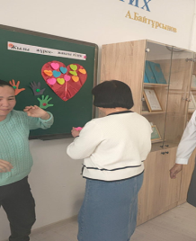
11.01.2024 жылы 9-11 сыныптар арасында «Құмарлыққа бой алдыру – тәуелділік құрдымы.Жоғары сынып оқушыларының дамуындағы тәуекел аймақтары» тақырыбы ата-аналар жиналысы өткізілді.
Мақсаты:ата-аналардың өз баласының қауіпсіздігін қамтамасыз ету қабілетін қалыптастыру, тәуелділік мінез-құлық қаупінің алдын алу жолдарын дамыту.
Жиналыста ата – аналарды топқа бөлуден бастады. «Әрбір пікір құнды» әдісі бойынша бүгінгі ата-аналар жиналысының тақырыбын ата – аналар анықтады. Тақырыбы анықталғаннан кейін
3 топқа топтық тапсырма берілді.
1 топ «Тәуелділік түрлері» , 2 топ « Жоғары сынып оқушыларындағы тәуелділіктің белгілері.»
3 топ « Тәуелді мінез-құлықтың алдын алу шаралары» топтық тапсырмаларды орындады. Берілген тапсырмалар бойынша топтық жұмыс жасалынып, әр топ бір – біріне кері байланыс беріледі. Ата-аналарға 7- тапсырма сұрақтар құрастырылып ойын түрінде берілді. Жылдам тапқан ата – ана бағаланып отырылды. Жиналысқа ата – аналар белсенді қатыстып көтеріңкі көңіл күйде бірі – бірімен пікір алмасып отырды.
Жиналыс соңында «Үш ҚҚҚ» кері байланыс беріп, Не құнды болды?, Не қызық болды? Не қиын болды? өздеріне қандай құнды мағлұмат алғандарын, қызық және қиын болған тапсырмаларды айтты. Ата - аналар тілектерін білдіріп алғыс айтты. Жиналыс өте жоғары деңгейде өтті.
Жауапты мұғалім: Құлметова Бақтыгүл Табынқызы
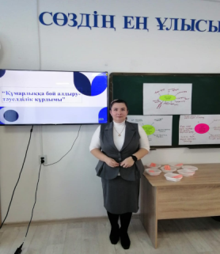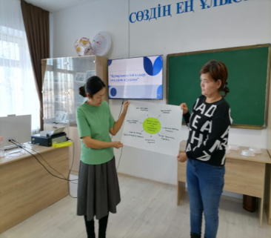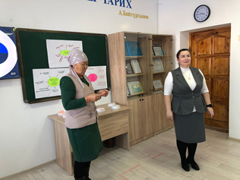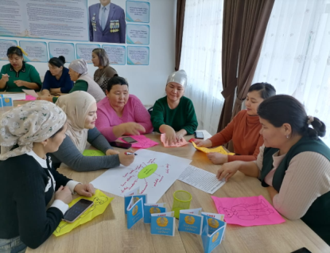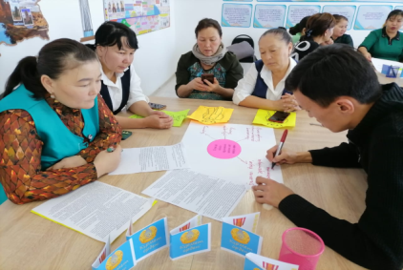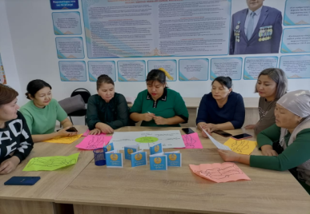
11.01.2024 жылы 5-8 сыныптар арасында «Бұлақ көрсең, көзін аш .Шығармашыл тұлғаны тәрбиелейміз» тақырыбы ата-аналар жиналысы өткізілді.
Мақсаты: ата-аналардың баланың шығармашылық қабілеттерін дамыту дағдыларын қалыптастыру.
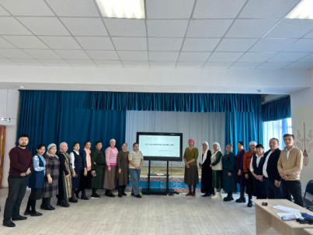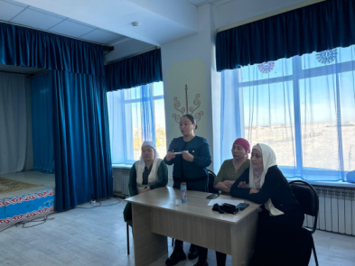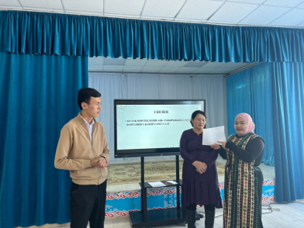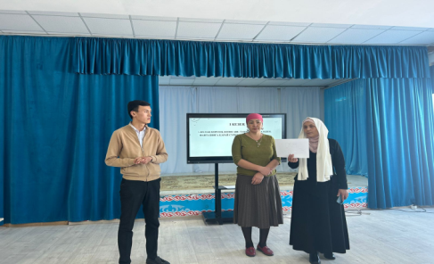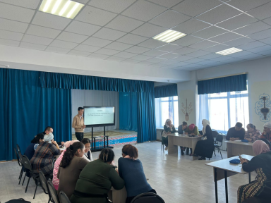
Жауапты мұғалім: Аманғос Айсұлтан

13 -ақпан күні 1-4 сыныптар арасында «Құмар ойындары – тәуелділік қақпаны» Балалардың компьютерлік ойындарға тәуелділігін қалай жеңуге болады» тақырыбы ата-аналар ға өткізілді.
Сабақтың мақсаты: ата-аналарды интернет-ресурстарды қауіпсіз пайдалану,балалардың ойынға тәуелділігін жеңу дағдыларын дамыту.
Міндеттері:
1) балалардың компьютерлік ойындарға тәуелділігінің алдын алу мәселелеріне қызығушылығын арттыру;
2) ата-аналардың онлайн ойындардағы қауіпсіздік, балаларды интернет-алаяқтардың қауіп-қатерлерінен қорғау мәселелері туралы түсініктерін кеңейту;
3) балаларды компьютерлік ойынға тәуелділіктен қауіпсіз қорғау дағдыларын қалыптастыру мақсатында ата – аналарға курс сабағы өткізілді.
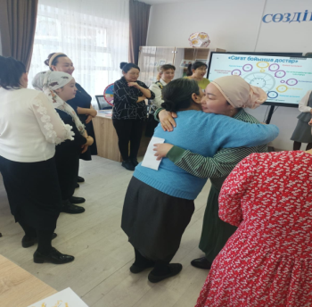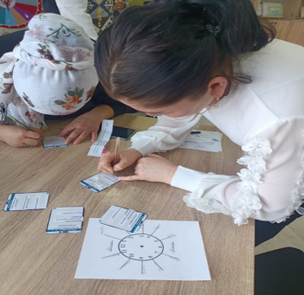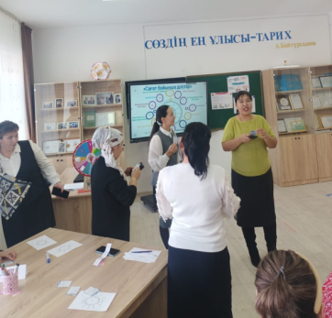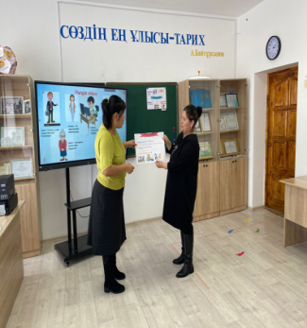
Ұйымдастырушы: Бастауыш сынып мұғалімі Құлмұрза Айзада Ерханайқызы
19 .02.2024 жылы 5-8 сыныптар арасында Жасөспірімнің желідегі әрекеті
«Ақпараттан ақ-қараны ажырату өнері» тақырыбы ата-аналар жиналысы өткізілді.
Мақсаты: Интернет ресурстарын қауіпсіз пайдалану мәселесі бойынша ата- аналардың білімін арттыру.
Өткізген : Өскінбай Жадыра
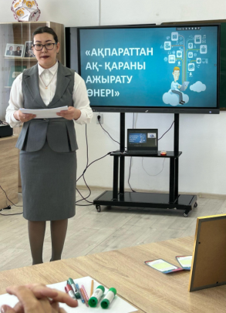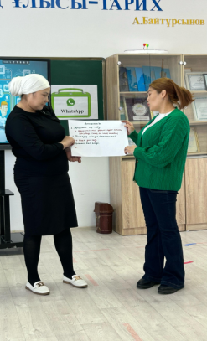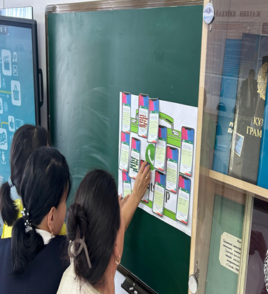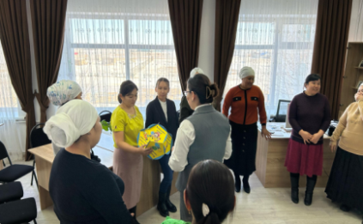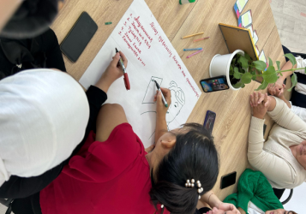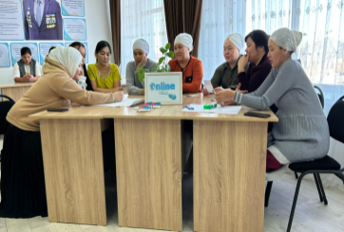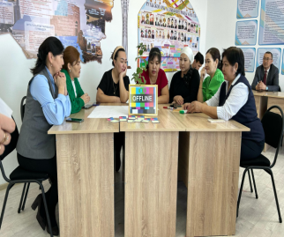
Өткізген : Өскінбай Жадыра
14 .02.2024 жылы 9-11 - сынып ата-аналары арасында " Әлеуметтік желілер және ғаламтор кеңістігі: жоғары сынып оқушыларының қауіпсіз мінез-құлқы" тақырыбында сабақ өткізілді.
Мақсаты: ата-аналарды балалардың Интернеттегі және әлеуметтік желілердегі қауіпсіздігін қамтамасыз ету бойынша тиімді жұмыстың шарттарымен, әдістерімен таныстыру.
Сабақ барысында ата-аналар лудомания, Интернетке тәуелділік мәселелері бойынша білімдерін кеңейтті, интернет кеңістігінің қауіптерімен танысты.
Сабақ барысында ата-аналарға білім беру үшін интерактивті жұмыс түрлері қолданылды ,миға шабуыл",пікірталас.
Бұл ата-аналарға дағдарыстық жағдайларды шешу үшін тәжірибе мен білім алмасуға,сондай-ақ алынған ақпаратты отбасылық тәрбиеде пайдалануға мүмкіндік берді.
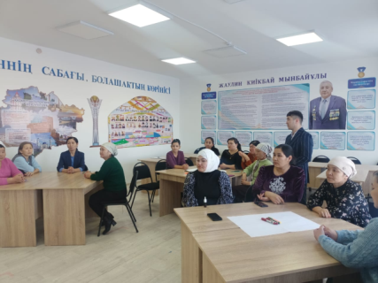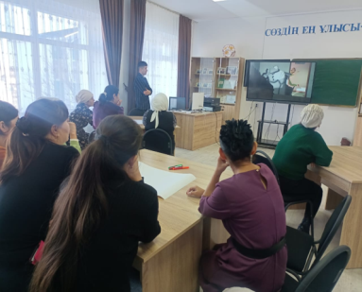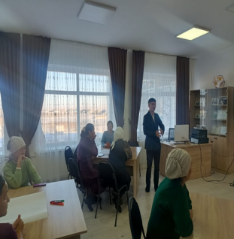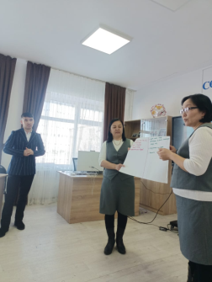
Өткізген : Талғатұлы Ернар

12 .03.2024 ж Жұмабай Лаура ата-аналарды педагогикалық қолдау жоспарына сәйкес “Балаға үлгі көрсету” тақырыбында ата-аналармен сабақ өткізді.
Мақсаты: ата-ананың өзін-өзі дамытуға деген ұмтылысының шарты ретінде балаға жағымды үлгі болуға дайындығын қалыптастыру.
Сабақ барысында ата-аналар бейнероликтен түйген ойларымен бөлісіп, талқылады. Берілген сұрақтарға толық жауап беріп, қызықты ойындарға белсене қатысты.
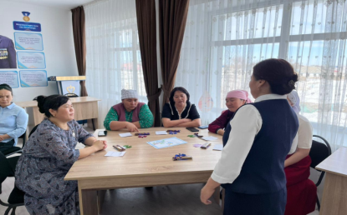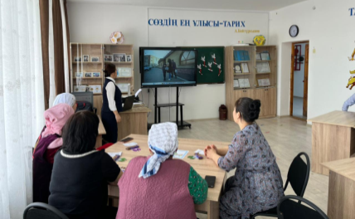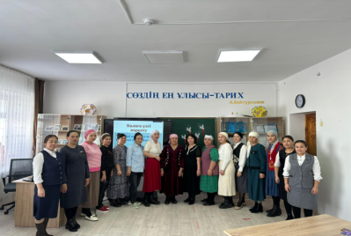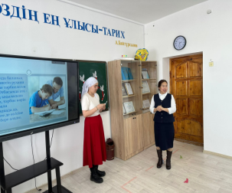Жауапты мұғалім:Жұмабай Л.Т
«Ата-аналарды педагогикалық қолдау орталығының» жоспарына сәйкес 16-сәуір айында
5-6-7-8 сынып ата-аналарымен «Жасөспірімдермен қарым-қатынас ерекшеліктері» тақырыбында танымдық сабақ өткізілді.
Мақсаты: балалардың айналасындағылармен жағымды қарым – қатынас орнатуына қолдау көрсету.
Сабақ барысында ата–аналарға жасөспірімдердің қарым–қатынасы, буллингтің түрлері туралы ақпараттық дәріс берілді. Бейнебаян көрсетіліп, сол бойынша ата–аналар пікірлерін ортаға салды.
3 топқа тақырыптық топтық жұмыстар берілді. Ата –аналар тапсырмаларды белсенділікпен орындады. Топтармен бірге ситуациялық жағдаяттар шешілді, соңында ата–аналармен кері байланыс орнатылды.
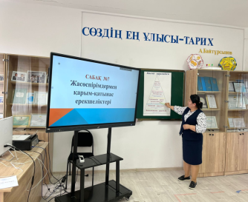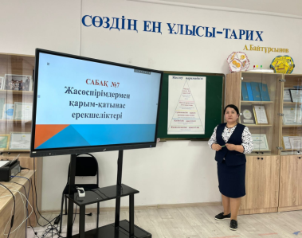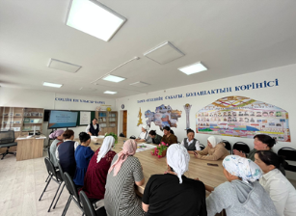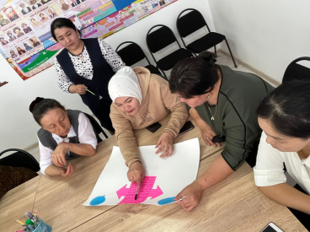
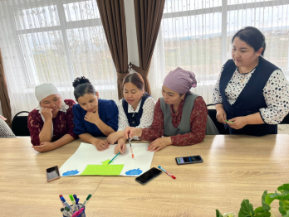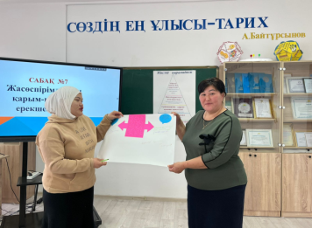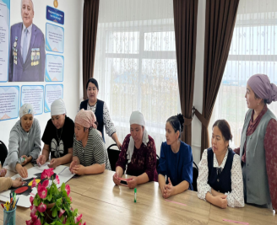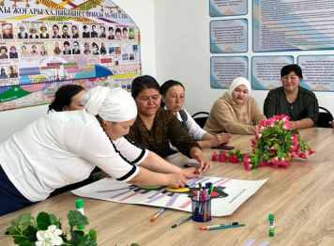
Ұйымдастырушы:Шамбай Б.Б
9.04.2024 ж Ата-аналарды педагогикалық қолдау қызметі негізінде 1-4 сынып арасында «Сенім арту -жетістік кепілі» тақырыбында ата-аналар /тренинг/ жиналысы ұйымдастырылды.
Мақсаты: ата-аналардың әртүрлі жағдайларда балаға тиімді көмек көрсетуге дайындығын қалыптастыру.
Аталған тақырып бойынша Сейлханова Айнагүл . сөз алып, оқушыларды «Сенім – жетістіктің кілті» тақырыбындағы тренингтің мақсаты және өткізілу жоспарымен таныстырып өтті. Сонымен қатар, ата – аналарға тренингтің ортақ ережесімен таныстырды. Тренингтің бастапқы кезеңінде өзара амандасу рәсімін жасады.
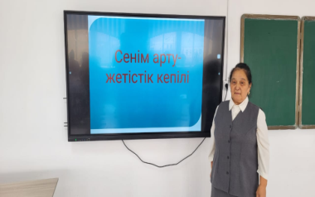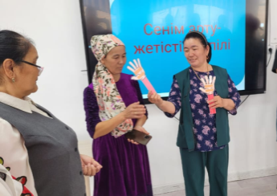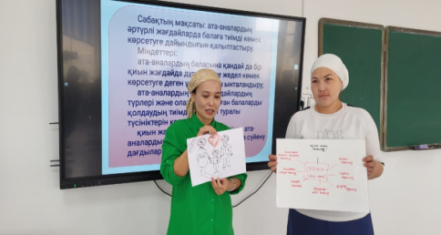
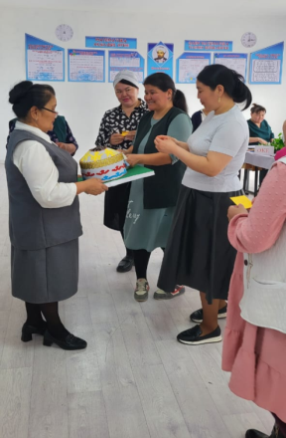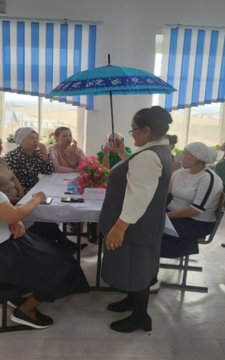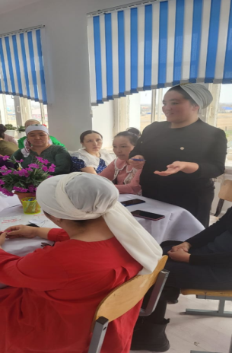
12.03.2024 Жұмабай Лаура ата-аналарды педагогикалық қолдау жоспарына сәйкес
1-4-сынып ата-аналар арасында “Балаға үлгі көрсету” тақырыбында ата-аналармен жиналыс өткізді.
Мақсаты:ата-ананың өзін-өзі дамытуа жеген ұмтылысының шарты ретінде балаға жағымды үлгі болуға дайындығын қалыптастыру.
Жиналыс барысында ата-аналар бейнероликтен түйген ойларымен бөлісіп, талқылады. Берілген сұрақтарға толық жауап беріп, қызықты ойындарға белсене қатысты.
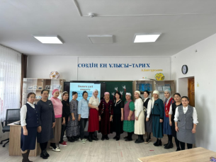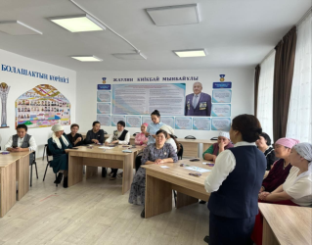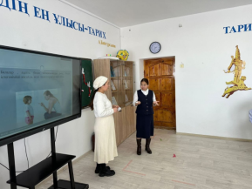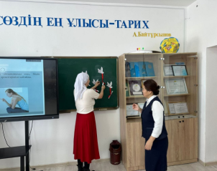
Өткізген:Жұмабай Л.Т
15.03.2024 А та-аналарды педагогикалық қолдау орталығының жоспары аясында 10-11 сынып ата-аналарымен «Күйзелістен шығар жол», ата-аналар жиналысы өтті.
Мақсаты: ата-аналардың күйзеліске қарсы тұру және баласына осындай көмек көрсету қабілетін қалыптастыру.
Ата-аналар жиналысының барысында Ержанқызы Айгүл ата-аналармен күйзелістен шығу жолдары атты тренинг өткізді. Сонымен қатар,ата-аналар топта жұмыс істеді, әртүрлі тапсырмаларды орындады, бейнероликтер көрсетіліп, сауалнама алынды.
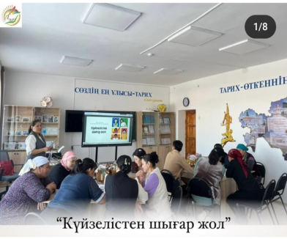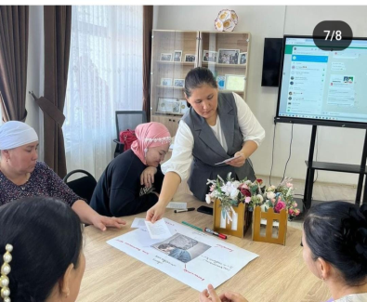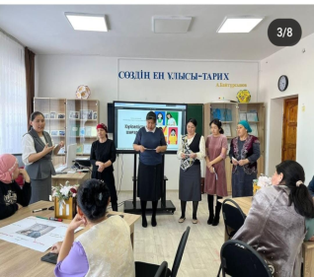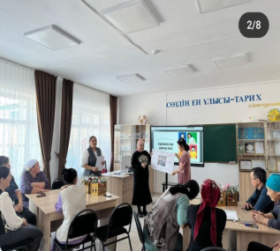
Ұйымдастырушы:Ержанқызы Айгүл
16.03.2024 «Ата-аналарды педагогикалық қолдау орталығының» жоспарына сәйкес 5-8- сынып ата-аналарымен «Әр нәрсенің өлшемі бар...» «Қажеттілік» пен«қалау» арасындағы тепе теңдікті қалай сақтауға болады?» тақырыбында сабақ өткізілді.
Мақсаты: ата-аналардың жасөспірімнің талаптары мен қалауы арасындағы тепе-теңдікті ұстау қабілетін дамыту, ата-аналар мен балалар арасындағы жағымды қарым-қатынас дағдыларын дамыту.
Жасөспірімдердің қарым –қатынасы, «қажеттілік» пен «қалау» арасындағы тепе-теңдік туралы ақпараттық дәріс берілді. Бейнебаян көрсетіліп, сол бойынша ата–аналар пікірлерін ортаға салды. Екі топқа тақырыптық топтық жұмыстар берілді. Ата –аналар тапсырмаларды белсенділікпен орындады. Топтармен бірге тренингтер ойнатылды, ситуациялық жағдаяттар шешілді.
Жиналыс соңында ата–аналармен керібайланыс жасалды.
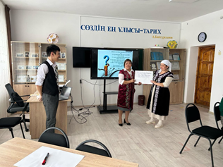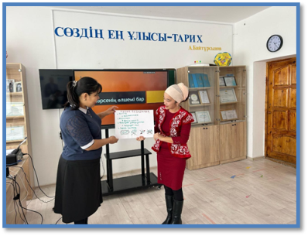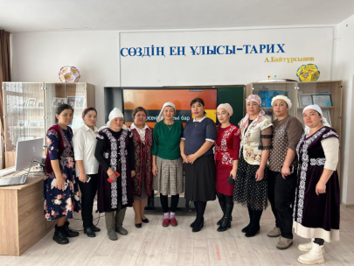
Өткізген: Байшушуров Темірлан
Сәуірдің 17-і күні «Ата-аналарға педагогикалық қолдау орталығының» жоспары бойынша "Сүйіспеншілік -сыйластық кілті" тақырыбында 9-11- сынып ата-аналарымен жиналысы өткізілді.
Мақсаты: Отбасында эмоционалдық тепе-теңдік пен өзара түсіністік орнату үшін балаға сүйіспеншілік таныту қабілетін дамыту.
Міндеттері:ата-аналардың балаға жан-жақты қолдау көрсетуге,қарым-қатынаста шынайылық танытуға деген ұмтылысын дамыту;
"Айналайын","Махаббат тілі", Эмоционалдық манипуляциялар" және т.б ұғымдардың мағынасын түсінуге ықпал ету;қарым-қатынаста сезімдерді білдіру дағдыларын, жоғары сынып оқушысымын шетін тақырыптарға сөйлесе білуді қалыптастыру.

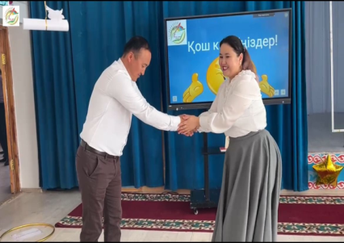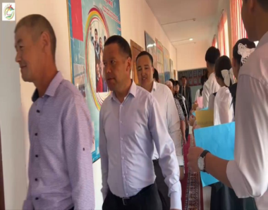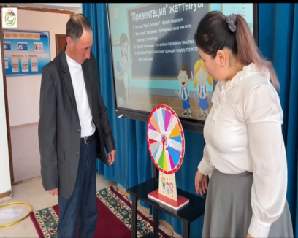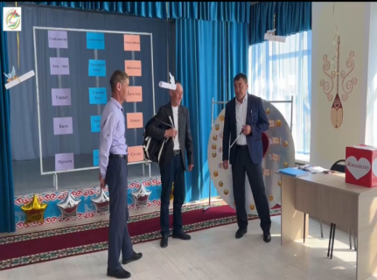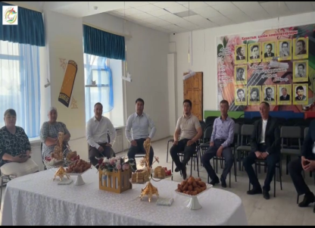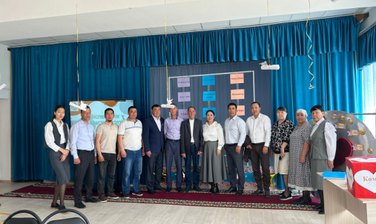
Ұйымдастырушы:Қилыбаева Г.С
16-мамыр күні «Ата-аналарға педагогикалық қолдау орталығының» жоспары бойынша «Тәлімменен өрілген біздің дәстүр» тақырыбында 1-4- сынып ата-аналар жиналысы өткізілді.
Мақсаты: ата-аналардың отбасылық әл-ауқатын нығайту үшін прогрессивті дәстүрлерді дамытуға және қолдауға дайындығын қалыптастыру.
Жиналыс барысында ата- аналар әр түрлі тапсырмалар, жаттығулар, тренингтер орындап белсенділік танытты. Отбасы – тәрбие көзі, мектеп оны шыңдаушы. «Тәрбиесіз берілген білім – тұл» деп ұлы ғұлама Әл-Фараби атап көрсеткендей, білімді ұрпақ тәрбиелеудің ата-ана мен мектептің тығыз байланысында өтуі биік нәтижеге жеткізетіндігін ата- аналар айтып өтті.
Өткізген:Сейлханова К

20-мамыр күні «Ата-аналарға педагогикалық қолдау орталығының» жоспары бойынша «Құндылықтар – отбасы бақытының негізі» тақырыбында 5-8- сынып ата-аналарымен жиналысы өткізілді.
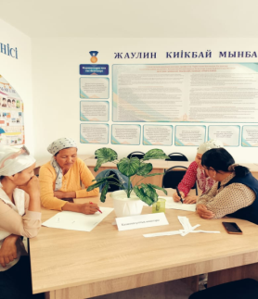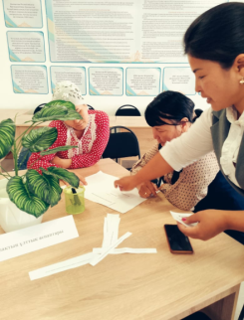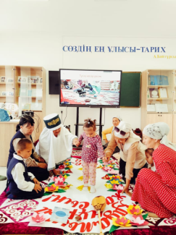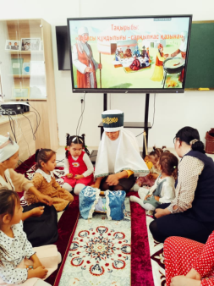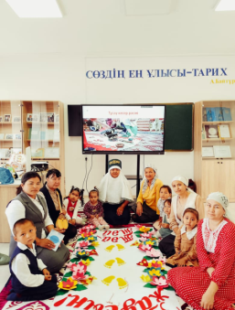
Өткізген:Есіркепова Г.А

2023-2024 оқу жылында барлығы-282 оқушы.Оның ішінде 5 отбасынан 15 оқушы жартылай жетім, 6 отбасының 17 оқушы аз қамтылған , 11 отбасынан 14 оқушы толық емес отбасы, 63 отбасынан 171 оқушы көп балалы отбасының балалары білім алуда. Жекелеген санаттағы оқушыларымызға мектепке жол, «Қамқорлық» республикалық қайырымдылық акциялары шеңберінде,атаулы мереке күндері де көптеген әлеуметтік көмектер ұйымдастырылды. Сонымен бірге жылдағы дәстүр бойынша тамыз айында «Мектепке жол-шекарасыз жақсылық» акциясы ұйымдастырылып өткізілді.Шараның мақсаты: аз қамтылған, көп балалы отбасы балаларына және жетім, Бұл игі шараға мектебіміздің мұғалімдері атсалысып, аз қамтылған отбасының балаларына мектеп құралдарын алуға көмектесті. Жекелеген санаттағы оқушылар бір мезгіл тегін ыстық тамақпен, оқу құралымен, оқулықпен толық қамтылған. Осындай қайырымды іс-шаралар жыл бойы дәстүрлі түрде жалғасын тауып келеді.
2023-2024 оқу жылында “Жақсылық жаса” ұранымен 2023 жылдың 1 тамызынан 2023 жылдың 30 қыркүйегіне дейін жыл сайынғы “Мектепке жол” акциясы өткізілді.. “Мектепке жол” Республикалық акциясын өткізу игі дәстүрге айналды. Бұл іс шара балаларды оқу жылына дайындауда қаржылық қиындықтарға тап болған көп балалы және аз қамтылған отбасыларға материалдық көмек көрсетуге бағытталған.оқушыға осы аталған мекеме ұжымдары балаларға оқу киімдері, спорт киімдері және сумка, оқу құралдарымен көмектерін ұсынды.

ДТІЖО: Тайшыбай Қ.Р

